



**Fire Arms Management System**

**(FAMS)**

**cÖwk¶Y g¨vbyqvj**

# সূচনা:

এই প্রশিক্ষণ ম্যানুয়ালটিতে তথ্য অন্তর্ভুক্তির জন্য প্রস্তুতকৃত ফর্মগুলিতে তথ্য প্রবেশ ও আপডেট করার পদ্ধতি দেখানো হয়েছে, যা আগ্নেয়াস্ত্র ব্যবস্থাপনা, বিশ্লেষণ এবং রিপোর্টিং একসাথে একই প্ল্যাটফর্মে প্রস্তুত করতে সাহায্য করবে।

# প্রশিক্ষণের বিষয়সমূহ:

প্রশিক্ষণে যে মডিউলগুলি কভার করবে,

* User Management
* নতুন লাইসেন্স এন্ট্রি এবং ব্যবস্থাপনা
* Transaction ব্যবস্থাপনা
* Dealer ব্যবস্থাপনা
* Shooting Club ব্যবস্থাপনা
* Master Data
* রিপোর্টিং
* সফটওয়্যারে লগইন করার জন্য ব্যবহারকারীর যেকোন ইন্টারনেট ব্রাউজারে সফ্টওয়্যারের ঠিকানা লিখতে হবে
* সফটওয়্যার ঠিকানা নীচে দেওয়া হলো:

**http://** **202.79.18.217/**

* **Software এর স্ক্রিনে প্রথম লগ ইন করুন:**
* 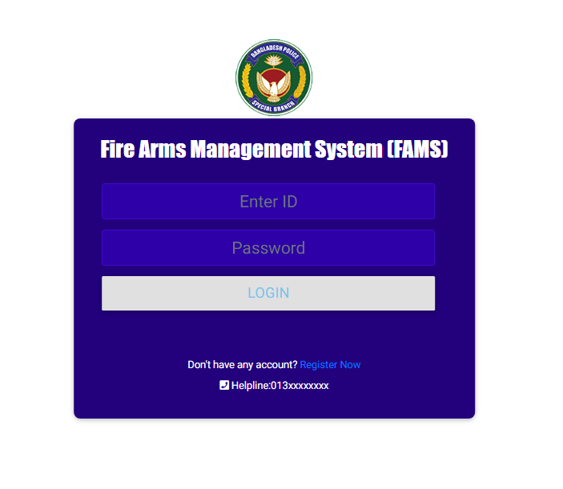**সুপার অ্যাডমিন এর জন্য একটি আইডি এবং পাসওয়ার্ড সরবরাহ করা হবে সফ্টওয়্যার এ প্রবেশের জন্য। আইডি এবং পাসওয়ার্ড পাওয়ার পরে ব্যবহারকারী সফটওয়্যার এ প্রবেশ করতে পারবেন।**
* **আইডি এবং পাসওয়ার্ড পাওয়ার পরে একজন ব্যবহারকারী আইডি এবং পাসওয়ার্ড দিয়ে লগইন করতে সক্ষম হবে এবং এজন্য "লগ ইন" বোতামটি ক্লিক করতে হবে।**

ব্যবহারকারীর পৃষ্ঠা :

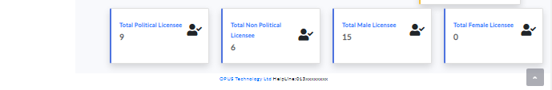সফ্টওয়্যার এ লগইন করার পরে নীচের মত দৃশ্যমান হবে।

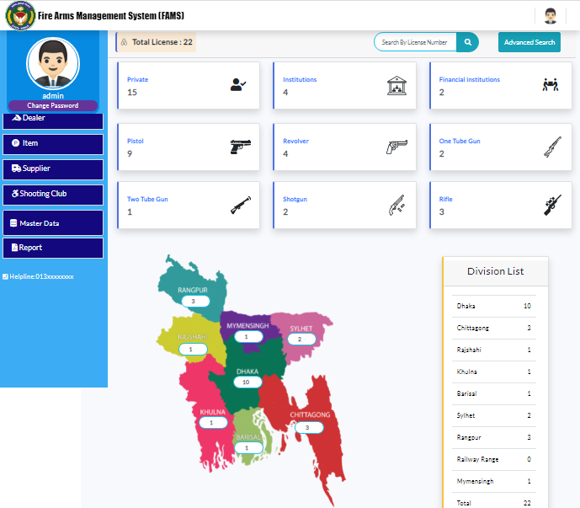

Menu List:

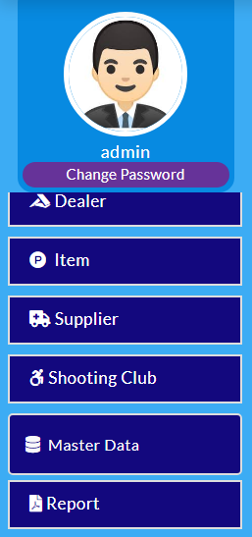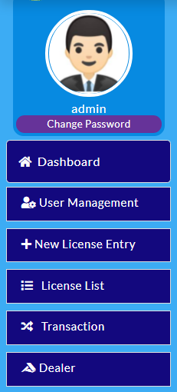Menu এর বিভিন্ন Section এ Click করার মাধ্যমে ব্যবহারকারী প্রতিটা option এ access করতে পারবে,

Dashboard:

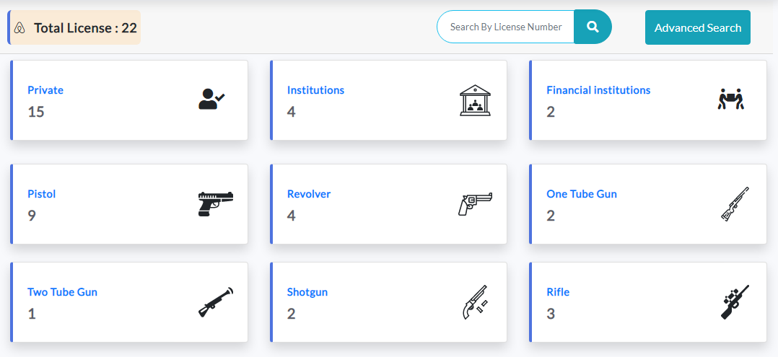Dashboard এর মাধ্যমে Admin Total License, Private and Institution অনুযায়ী License দেখতে পারবে. এছাড়াও Gun Type, Division, District and Thana অনুযায়ী License দেখতে পারবে,

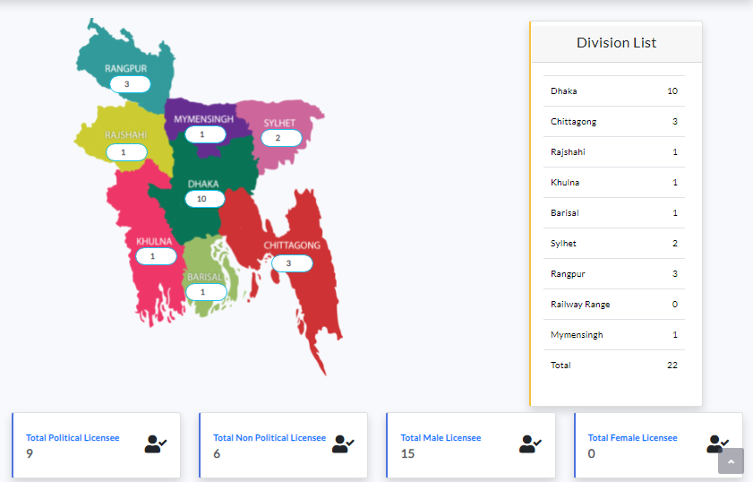

User Management:

এই মেনু থেকে Create User option এ click করার মাধ্যমে User Registration Page থেকে User তৈরি করা যাবে.

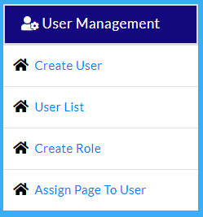

User List:

User create হবার পর সেগুলো User List page a এ লিপিবদ্ধ হবে

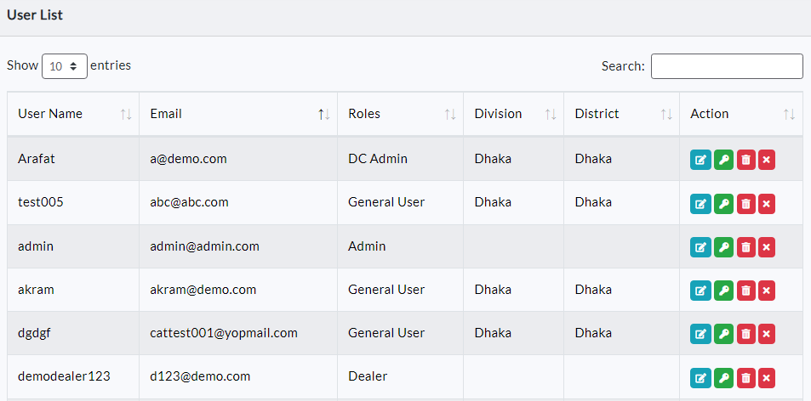

User Register:

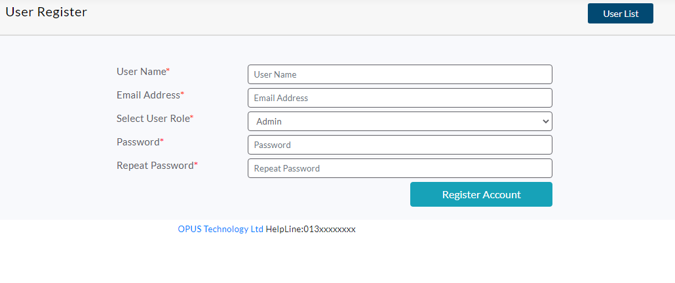

User Role:

Menu থেকে Create Role option এ click করার মাধ্যমে User Role Information page থেকে User Role Edit করা যাবে.

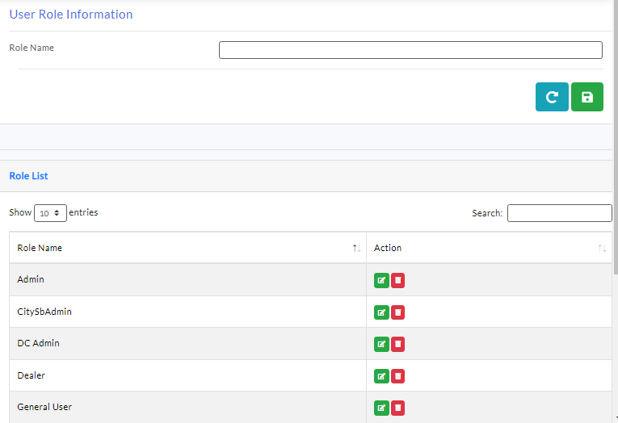

Role Access information:

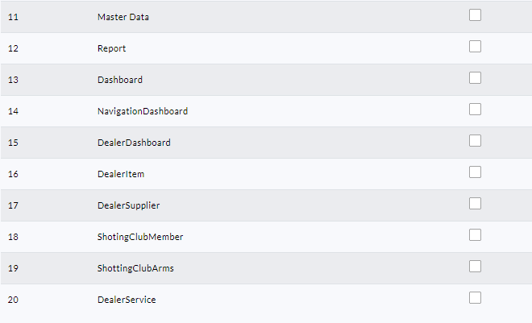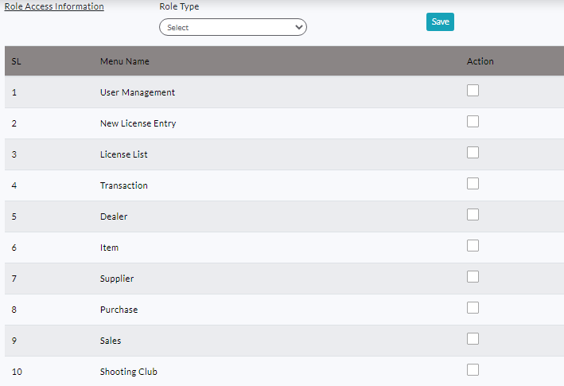Menu থেকে Role Access option এ click করার মাধ্যমে User Access Information page থেকে Role Type অনুযায়ী User এর Menu Access **দেয়া** যাবে

New License Entry:

New License Menu থেকে Personal এবং Organization দুইটি Sub Menu পাওয়া যাবে.

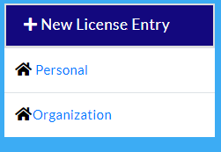

Personal License:

Personal Sub Menu click করার মাধ্যমে Personal License Entry Page গুলো আসবে. Page গুলোতে সবগুলো ঘর পূরণ করার মাধ্যমে Personal License Entry করা যাবে

Personal license entry ৩ টা ধাপ রয়েছে,

* License details
* Personal information
* Others information

License details এর information দিয়ে next button click করতে হবে,

Note: * Sign এর filed গুলো mandatory fill-up করতে হবে

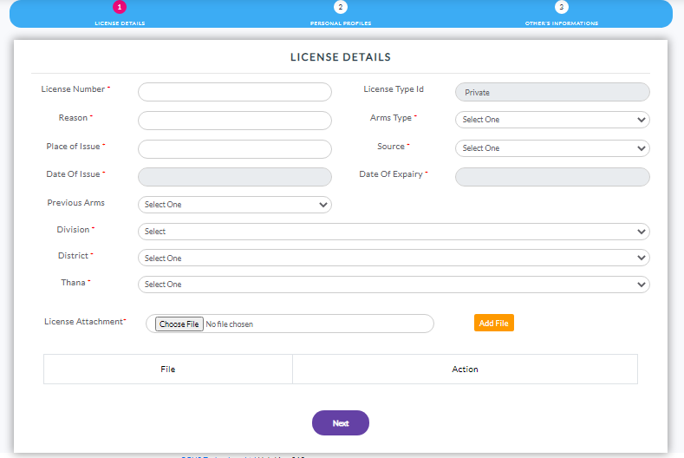

personal details এর information দিয়ে next button click করতে হবে,

Note: * Sign এর filed গুলো mandatory fill-up করতে হবে

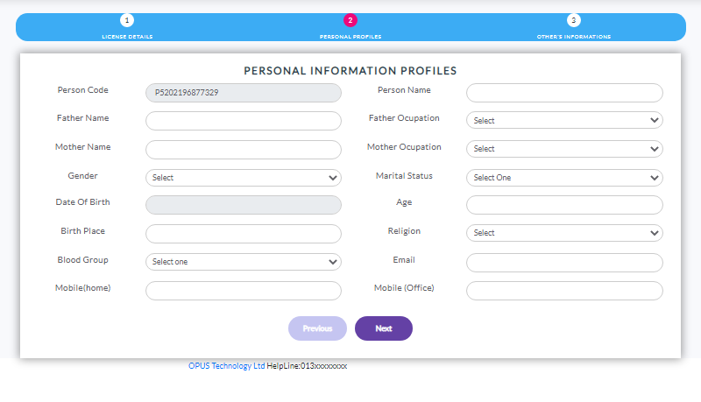

Others information details এর information দিয়ে submit button click করার মাধ্যমে full information save করতে পারবেন | আর previous button click করার মাধ্যমে পূর্বের Tab গুলো check করতে পারবেন

Note: * Sign এর filed গুলো mandatory fill-up করতে হবে

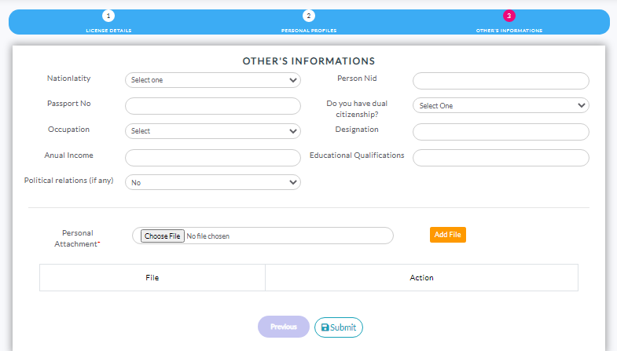

Organization License:

Organization Sub Menu click করার মাধ্যমে Organization License Entry Page গুলো আসবে. Page গুলোতে সবগুলো ঘর পূরণ করার মাধ্যমে Organization License Entry করা যাবে

Organization License details এর information দিয়ে next button click করতে হবে,

Note: * Sign এর filed গুলো mandatory fill-up করতে হবে

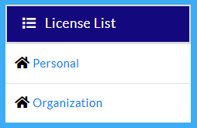

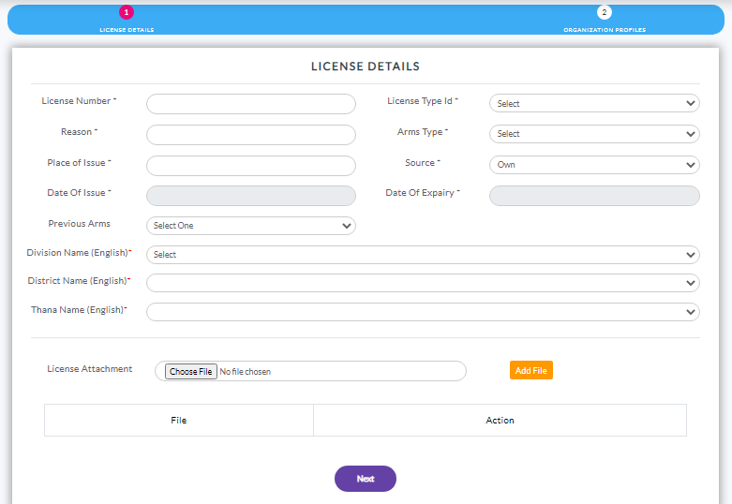

Organization information profile details এর information দিয়ে submit button click করার মাধ্যমে full information save করতে পারবেন | আর previous button click করার মাধ্যমে পূর্বের Tab গুলো check করতে পারবেন

Note: * Sign এর filed গুলো mandatory fill-up করতে হবে

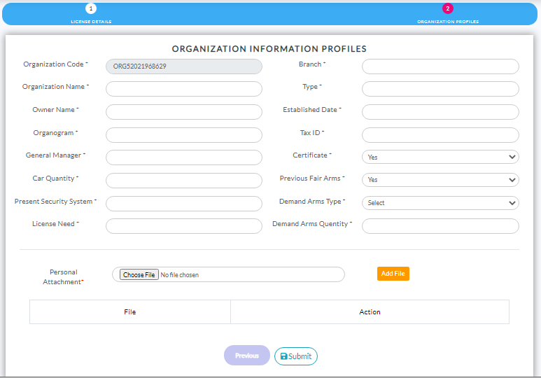

License List:

License List Menu থেকে Personal এবং Organization দুইটি Sub Menu পাওয়া যাবে.



Personal information List:

Personal Sub Menu click করার মাধ্যমে Personal Information List Page আসবে.

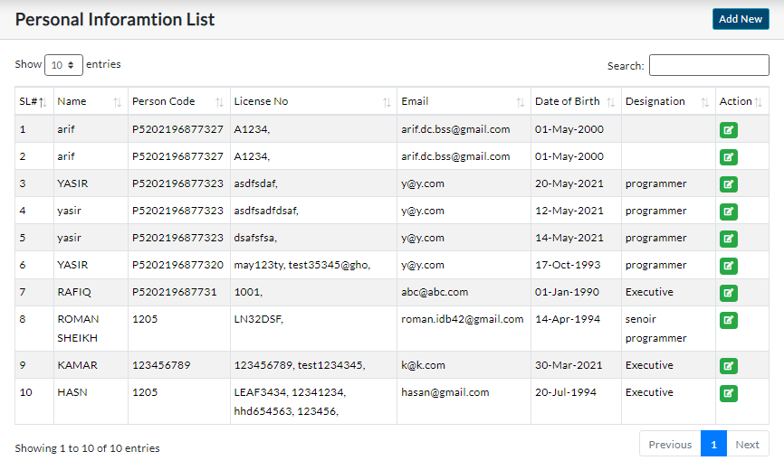

Organization Information List:

Organization Sub Menu click করার মাধ্যমে Organization Information List Page আসবে. Add new Menu click করার মাধ্যমে new organization entry করতে পারবেন

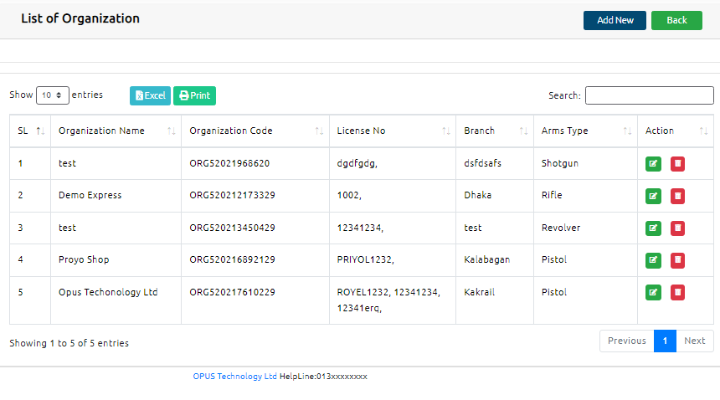

Personal Information List:

Personal information list or list of organization এর view list right side এ edit data action button clicks করার মাধ্যমে personal information basic profile দেখা যাবে,

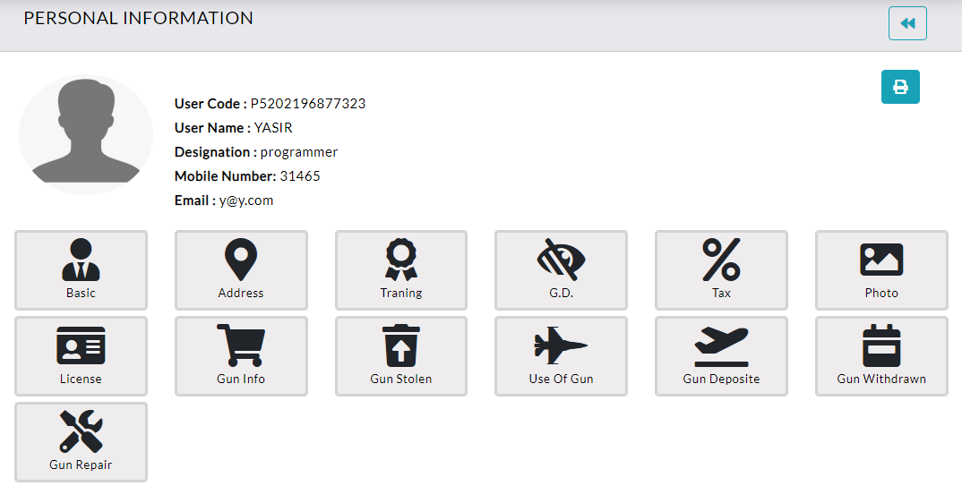

Basic Menu:

Personal Information Page এর button গুলোতে click করে যাবতীয় তথ্য রাখতে পারি এবং তথ্য গুলো show করতে পারি এবং table এর মধ্যে তথ্য save রাখতে পারি,

Personal information profile and others information profile edit or show করা যাবে submit button click করার মাধ্যমে full information edit and save করতে পারবেন

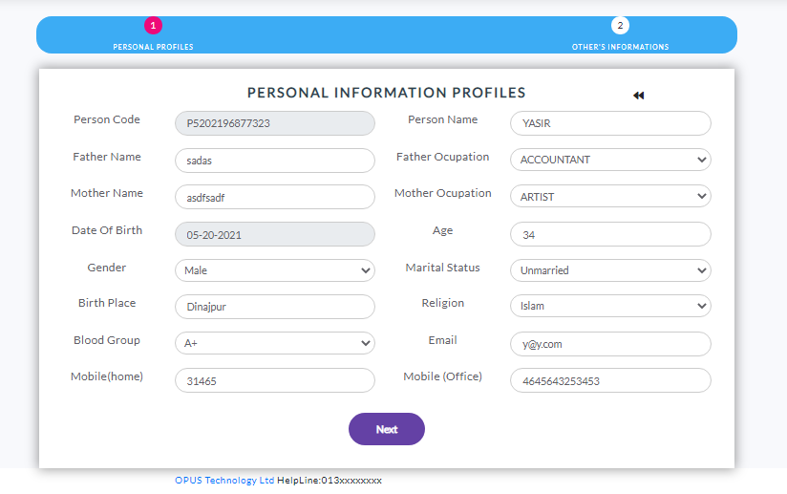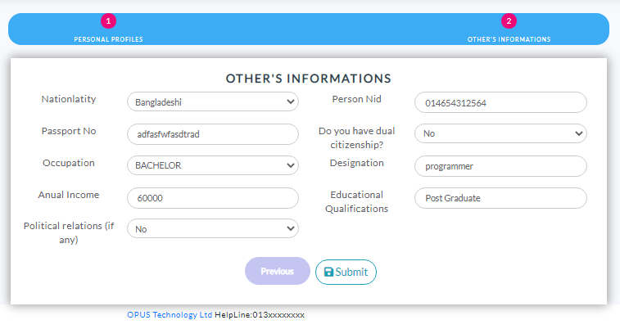

Address Menu:

personal information basic profile page এর menu থেকে address menu click করার মাধ্যমে address list থেকে information দেখা যাবে এবং add or update করা যাবে,

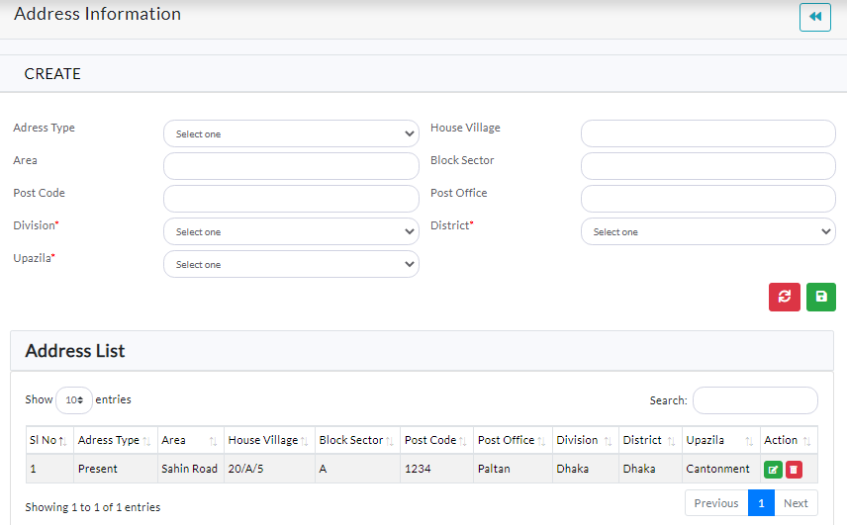

Training Menu:

personal information basic profile page এর menu থেকে training information menu click করার মাধ্যমে training list থেকে information দেখা যাবে এবং add or update করা যাবে,

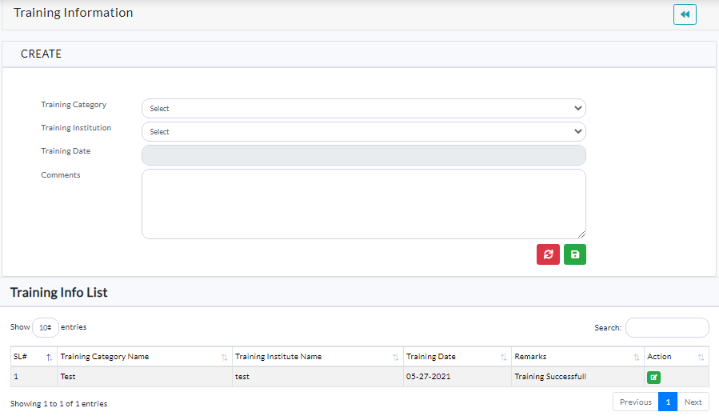

GD Menu:

personal information basic profile page এর menu থেকে GD menu click করার মাধ্যমে GD or criminal case list দেখা যাবে এবং add or update করা যাবে,

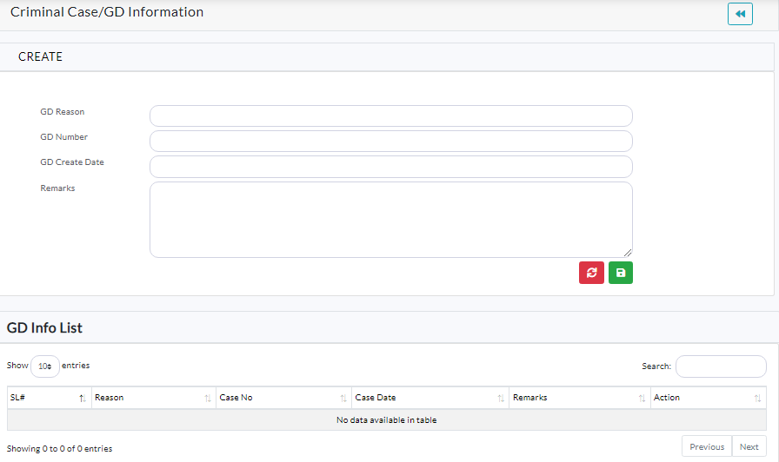

Tax Menu:

personal information basic profile page এর menu থেকে Tax menu click করার মাধ্যমে tax information create করা যাবে এবং list দেখা যাবে, add or update করা যাবে,

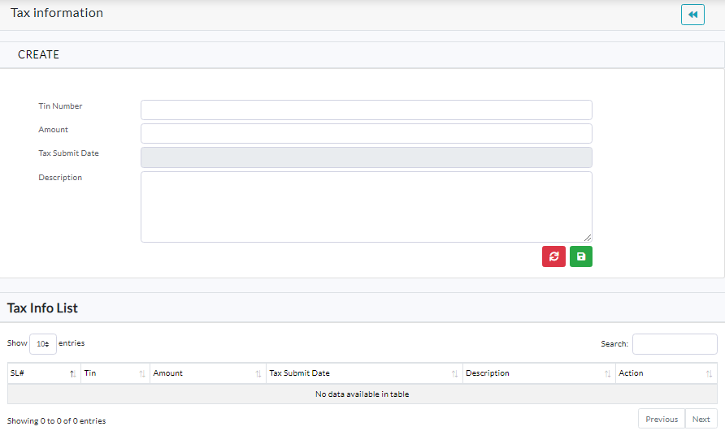

Photo Menu:

personal information basic profile page এর menu থেকে photo menu click করার মাধ্যমে photo/attachments upload করা যাবে,

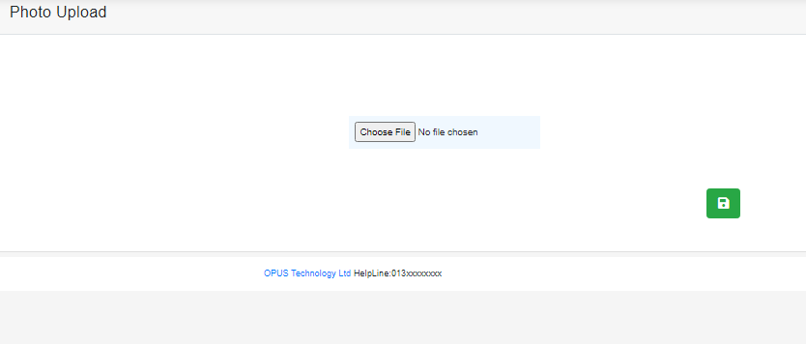

License Menu:

personal information basic profile page এর menu থেকে license menu click করার মাধ্যমে license information list দেখা যাবে এবং add or update করা যাবে,

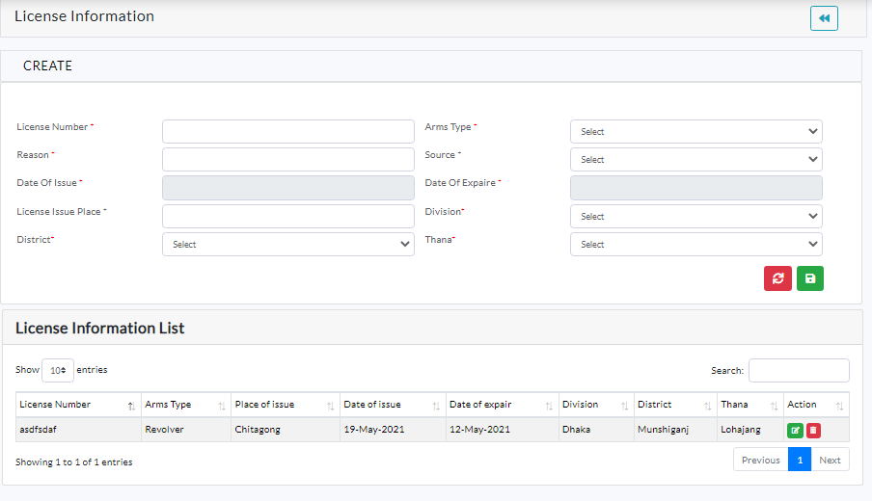

Gun Buy Menu:

personal information basic profile page এর menu থেকে Gun menu click করার মাধ্যমে Gun Buy information list দেখা যাবে এবং add or update করা যাবে,

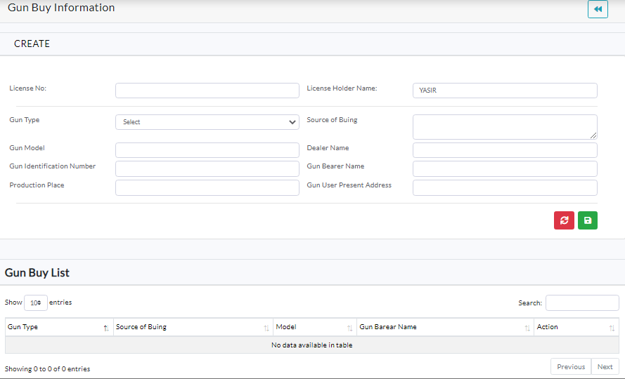

Gun Stolen Menu:

personal information basic profile page এর menu থেকে Gun Stolen menu click করার মাধ্যমে Gun Stolen information list দেখা যাবে এবং add or update করা যাবে,

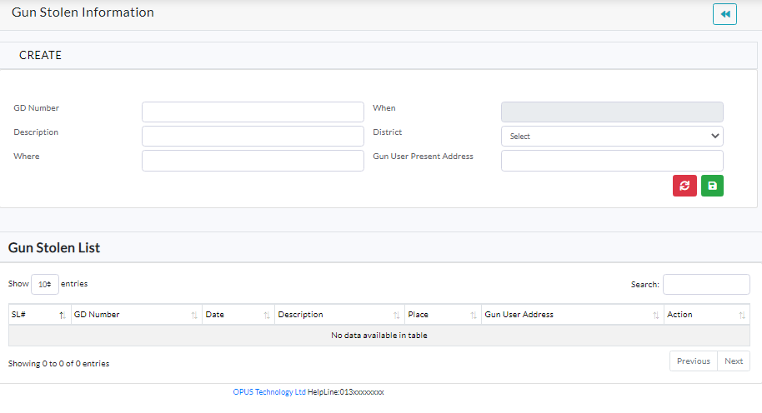

Use of Gun Menu:

personal information basic profile page এর menu থেকে Use of Gun menu click করার মাধ্যমে Use of Gun information list দেখা যাবে এবং add or update করা যাবে,

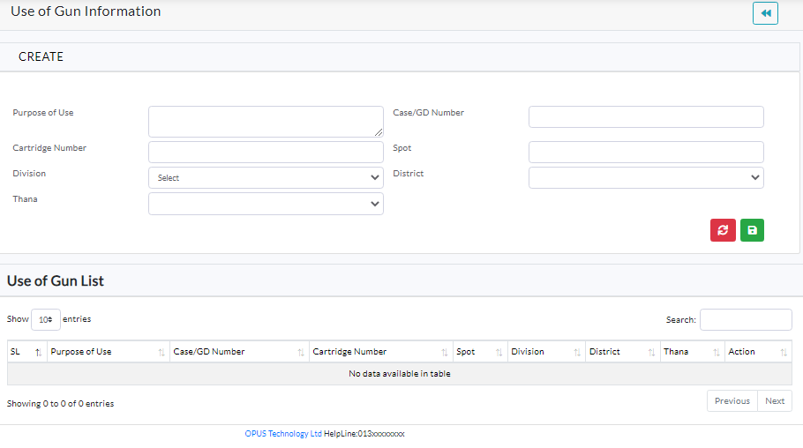

Gun Deposit Menu:

personal information basic profile page এর menu থেকে Gun Deposit menu click করার মাধ্যমে Gun deposit information list দেখা যাবে এবং add or update করা যাবে,

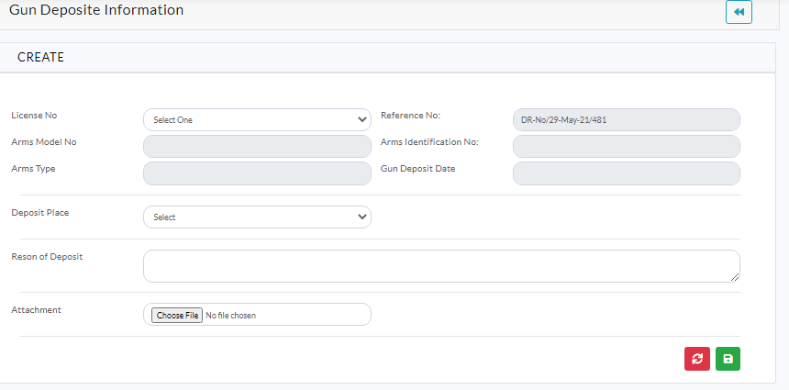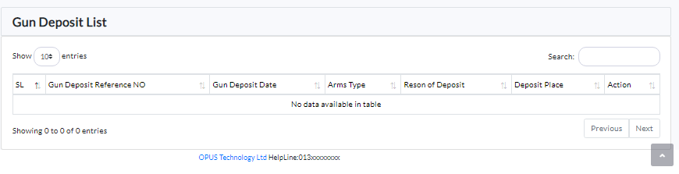

Gun Withdraw Menu:

personal information basic profile page এর menu থেকে Gun withdraw menu click করার মাধ্যমে Gun withdraw information list দেখা যাবে এবং add or update করা যাবে,

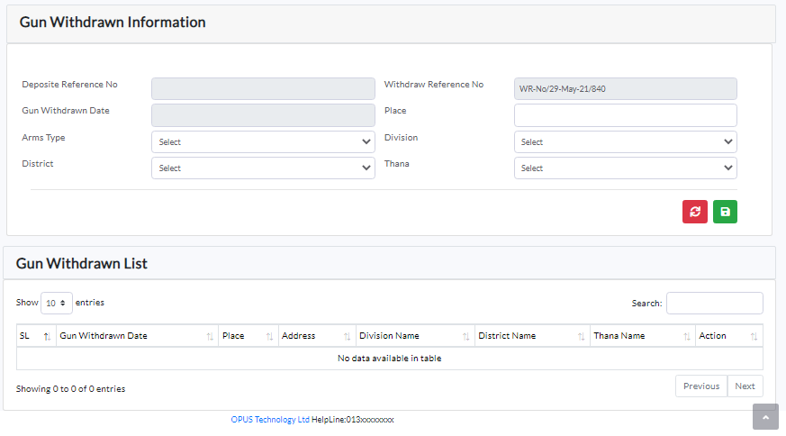

Gun Repair Menu:

personal information basic profile page এর menu থেকে Gun Repair menu click করার মাধ্যমে Gun Repair information list দেখা যাবে এবং add or update করা যাবে,

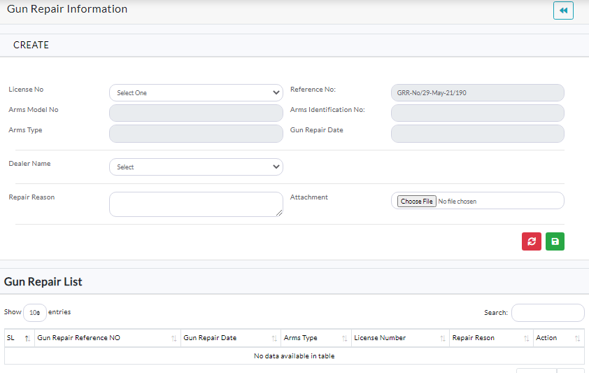

Organization information Menu:

Organization Sub Menu click করার মাধ্যমে Organization Information List Page আসবে.



List of Organization Menu:

List of Organization Page থেকে action এর Edit button click করার মাধ্যমে Organization Information’s Page আসবে

Organization Information Page এর button গুলোতে click করে যাবতীয় তথ্য রাখতে পারি এবং তথ্য গুলো show করতে পারি এবং table এর মধ্যে তথ্য save রাখতে পারি,

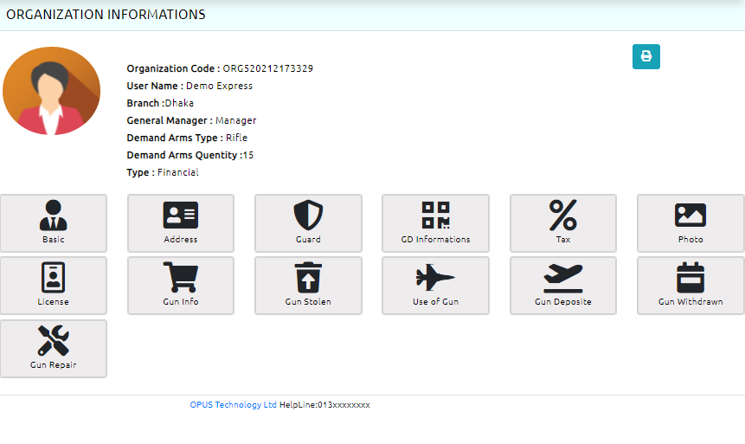

Basic Menu:

Organization information basic profile page এর menu থেকে Basic menu click করার মাধ্যমে Basic information list দেখা যাবে এবং add or update করা যাবে,

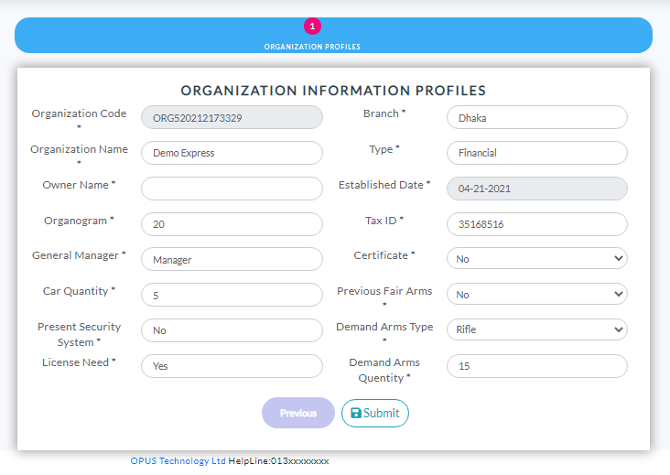

Address Menu:

Organization information basic profile page এর menu থেকে address menu click করার মাধ্যমে address information list দেখা যাবে এবং add or update করা যাবে,

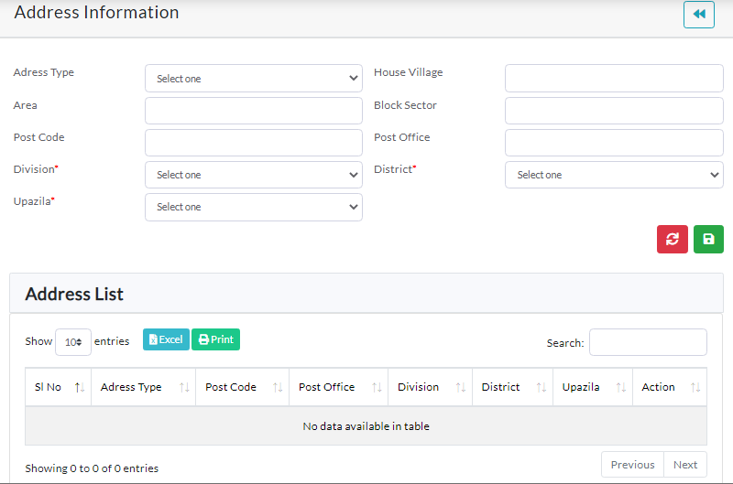

Guard Menu:

Organization information basic profile page এর menu থেকে Guard menu click করার মাধ্যমে Guard information list দেখা যাবে এবং add or update করা যাবে,

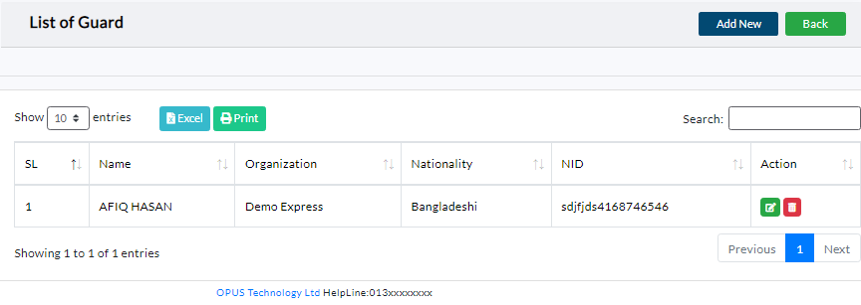

List of Guard page এর add new menu click করার মাধ্যমে new guard add করা যাবে,

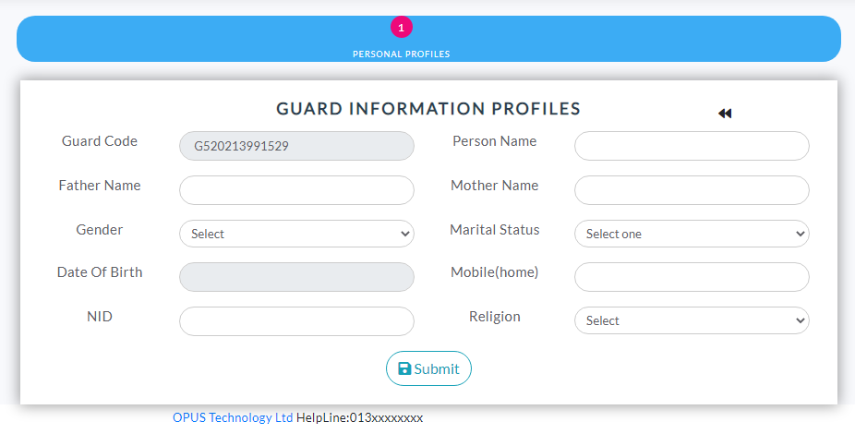

Guard Basic Menu:

Guard information page এর menu থেকে Basic menu click করার মাধ্যমে guard profile information list দেখা যাবে এবং add or update করা যাবে,

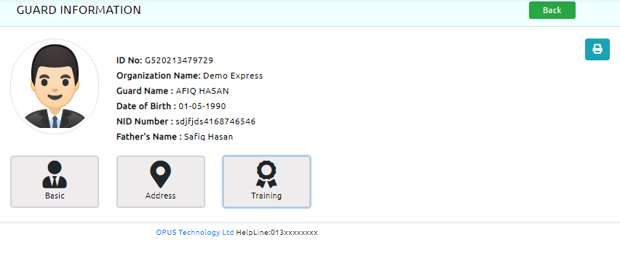

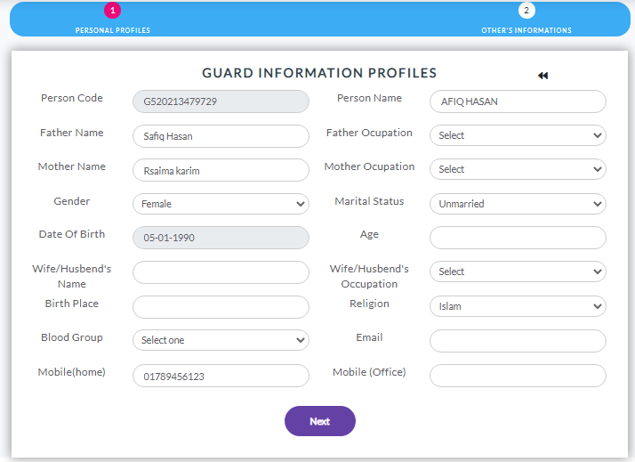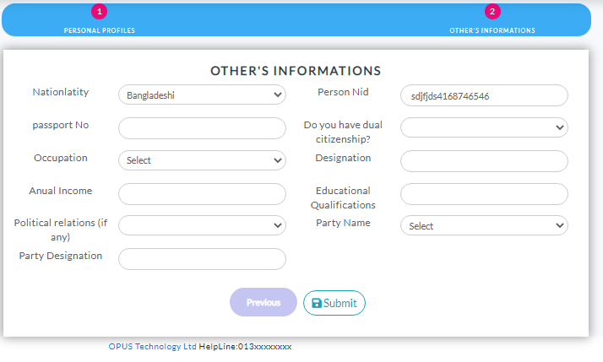

Guard Address Menu:

Guard information profile page এর menu থেকে address menu click করার মাধ্যমে address information list দেখা যাবে এবং add or update করা যাবে,

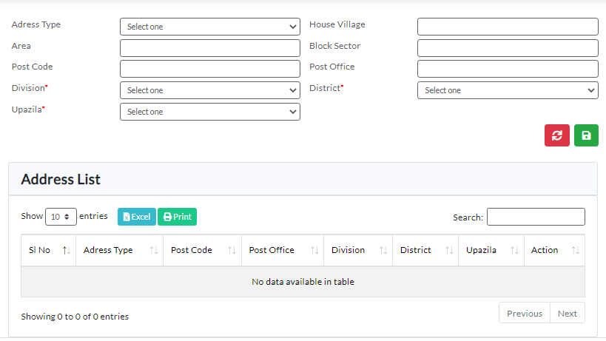

Guard Training Menu:

Guard information profile page এর menu থেকে Training menu click করার মাধ্যমে Training information list দেখা যাবে এবং add or update করা যাবে,

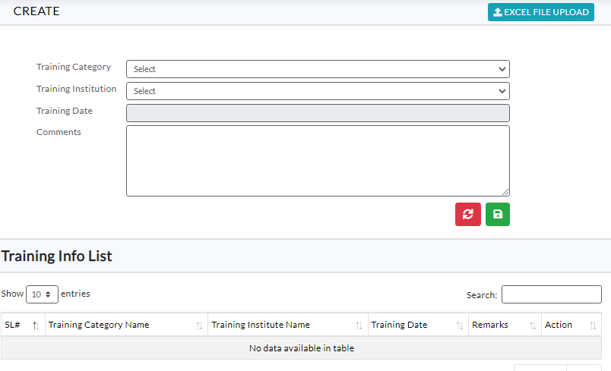

GD Menu:

Organization information basic profile page এর menu থেকে GD menu click করার মাধ্যমে GD information list দেখা যাবে এবং add or update করা যাবে,

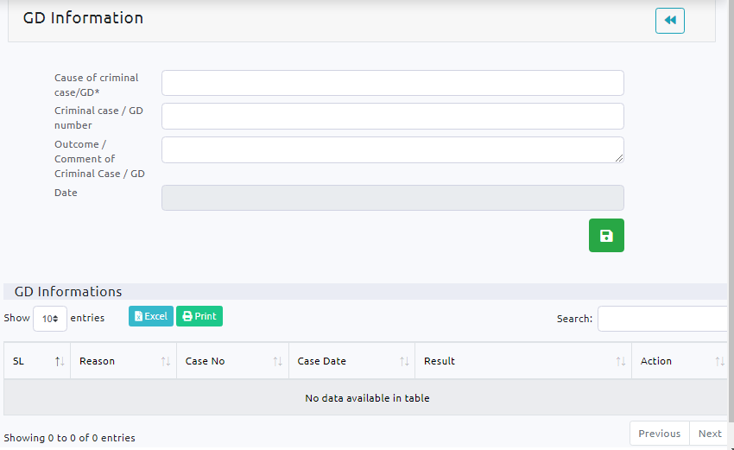

Tax Menu:

Organization information basic profile page এর menu থেকে Tax menu click করার মাধ্যমে Tax information list দেখা যাবে এবং add or update করা যাবে,

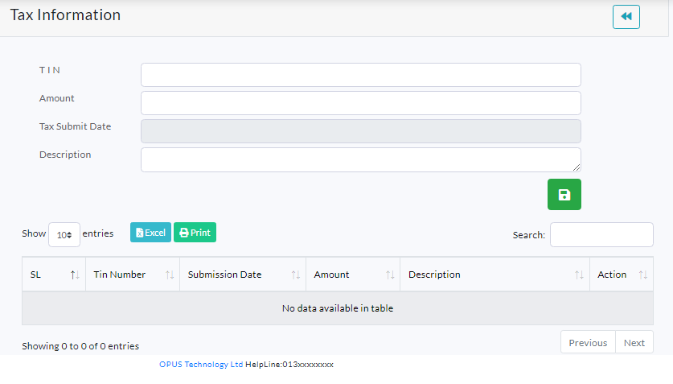

Photo Menu:

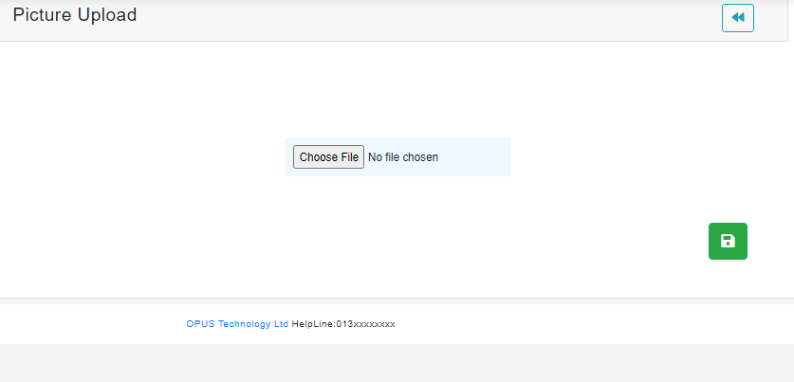Organization information basic profile page এর menu থেকে photo menu click করার মাধ্যমে photo/attachments upload করা যাবে,

License Menu:

Organization information basic profile page এর menu থেকে License menu click করার মাধ্যমে License information list দেখা যাবে এবং update করা যাবে,

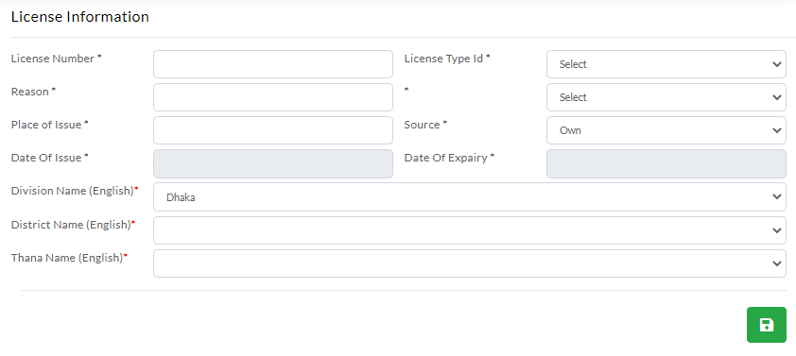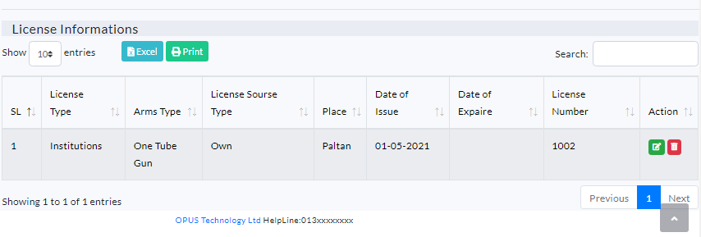

Gun Buy Menu:

Organization information basic profile page এর menu থেকে Gun Buy menu click করার মাধ্যমে Gun Buy information list দেখা যাবে এবং add or update করা যাবে,

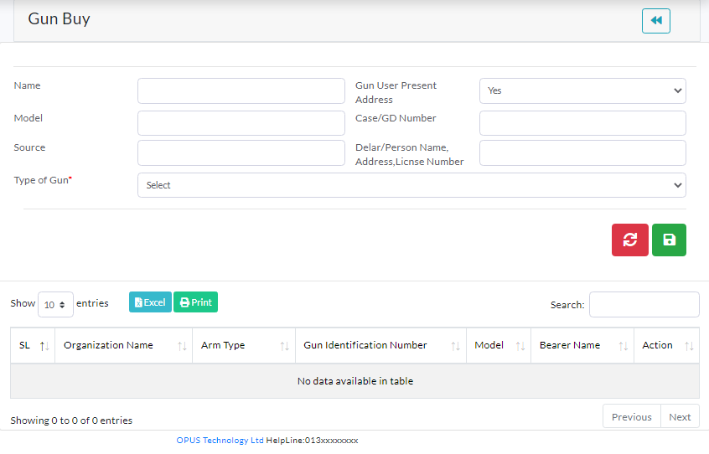

Gun Stolen Menu:

Organization information basic profile page এর menu থেকে Gun Stolen menu click করার মাধ্যমে Gun Stolen information list দেখা যাবে এবং add or update করা যাবে,

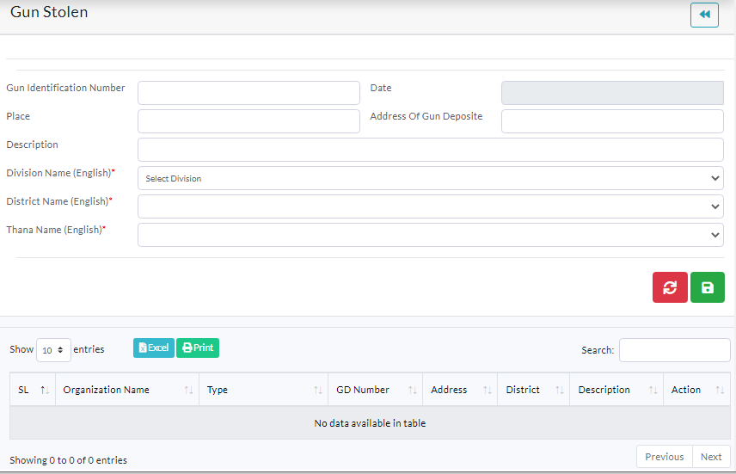

Use of Gun Menu:

Organization information basic profile page এর menu থেকে Use of Gun menu click করার মাধ্যমে Use of Gun information list দেখা যাবে এবং add or update করা যাবে,

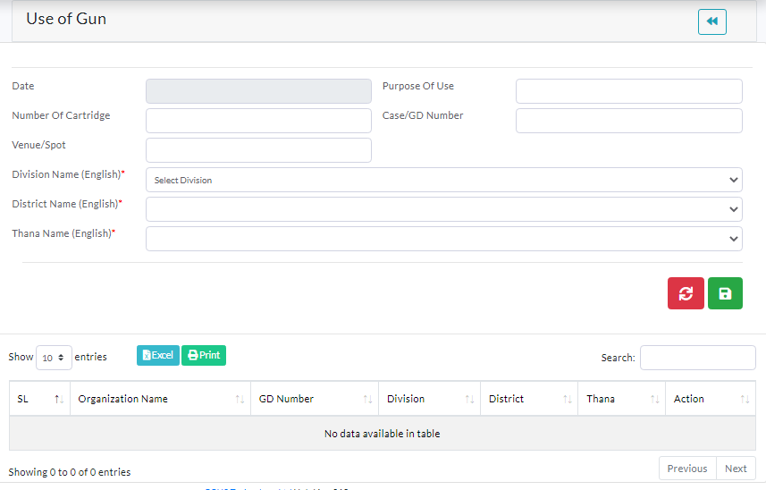

Gun Deposit Menu:

Organization information basic profile page এর menu থেকে Gun Deposit menu click করার মাধ্যমে Gun Deposit information list দেখা যাবে এবং add or update করা যাবে,

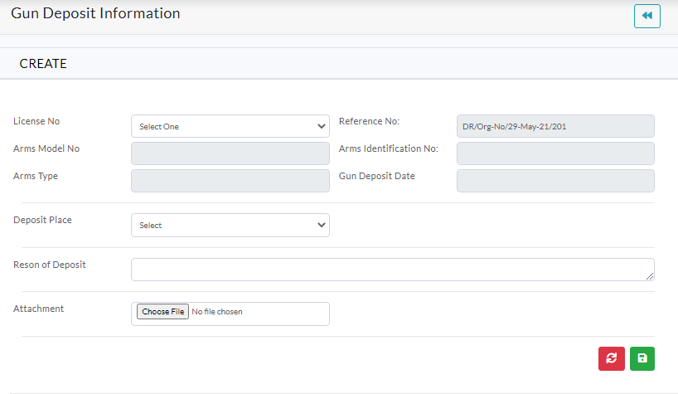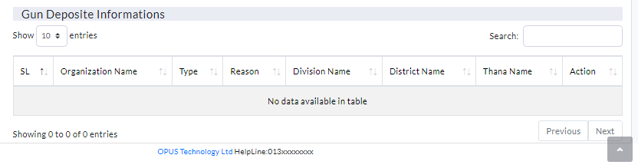

Gun withdraw Menu:

Organization information basic profile page এর menu থেকে Gun Withdraw menu click করার মাধ্যমে Gun Withdraw information list দেখা যাবে এবং add or update করা যাবে,

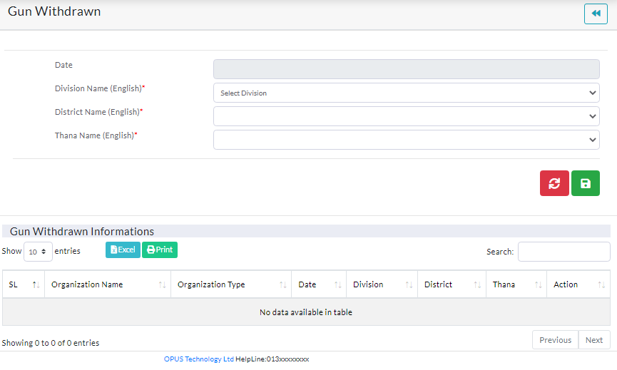

Gun Repair Menu:

Organization information basic profile page এর menu থেকে Gun Repair menu click করার মাধ্যমে Gun Repair information list দেখা যাবে এবং add or update করা যাবে,

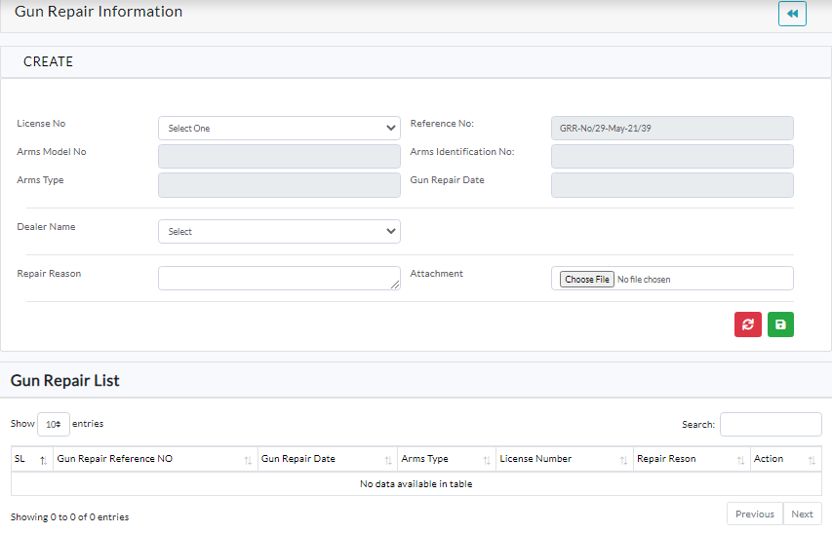

Transaction:

Transaction Menu এ ক্লিক করলে নিচের Menu আসবে -

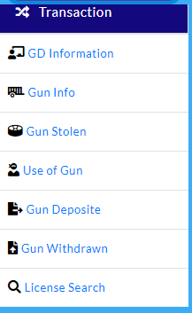

GD Information:

GD Information এ সমগ্র দেশের তথ্য থাকবে-

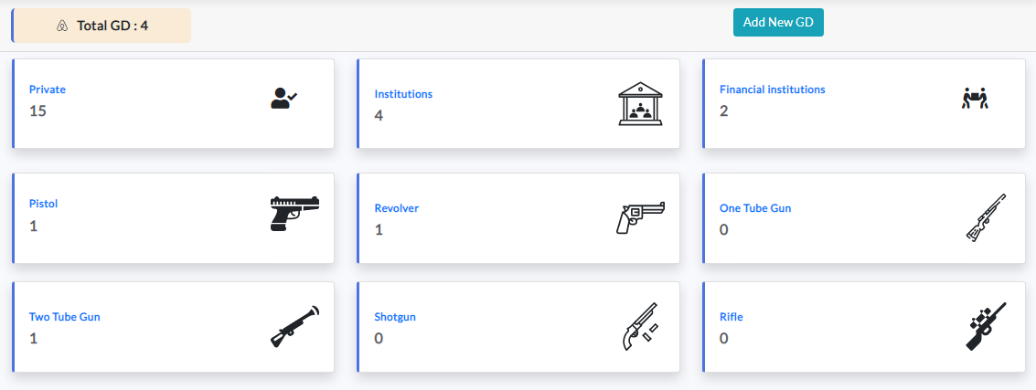

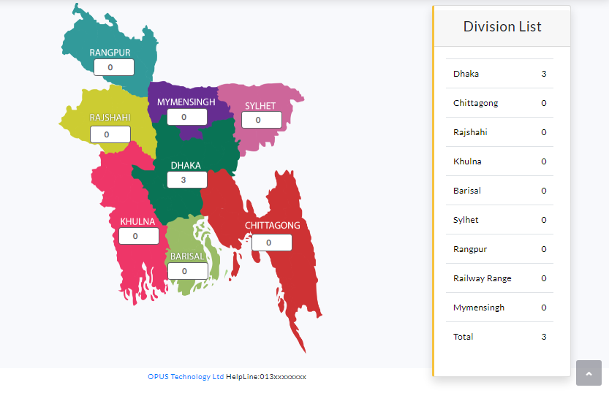

Gun Info:

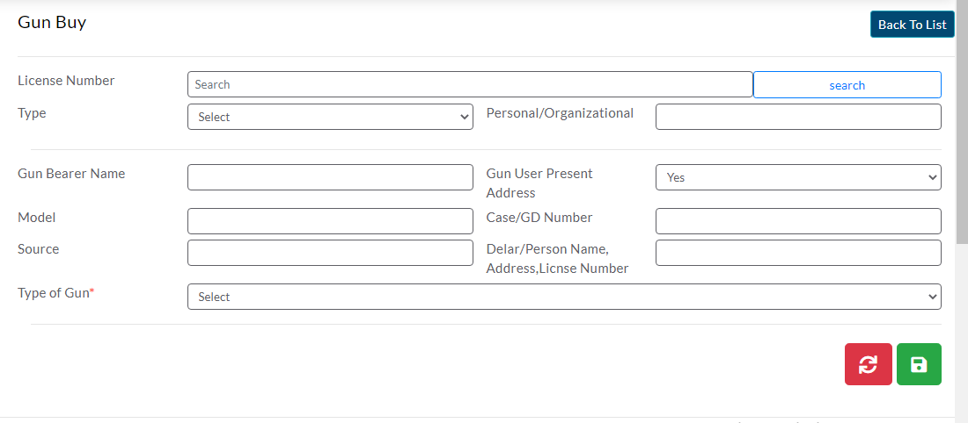Gun Info এ তে License Number, Type, Gun Bearer Name সহ Mandatory field গুলি পূরণ করতে হবে এবং সেভ বাটনে ক্লিক করতে হবে | List এর Action column থেকে Edit করে প্রয়োজনীয় Information Add করা যাবে ।

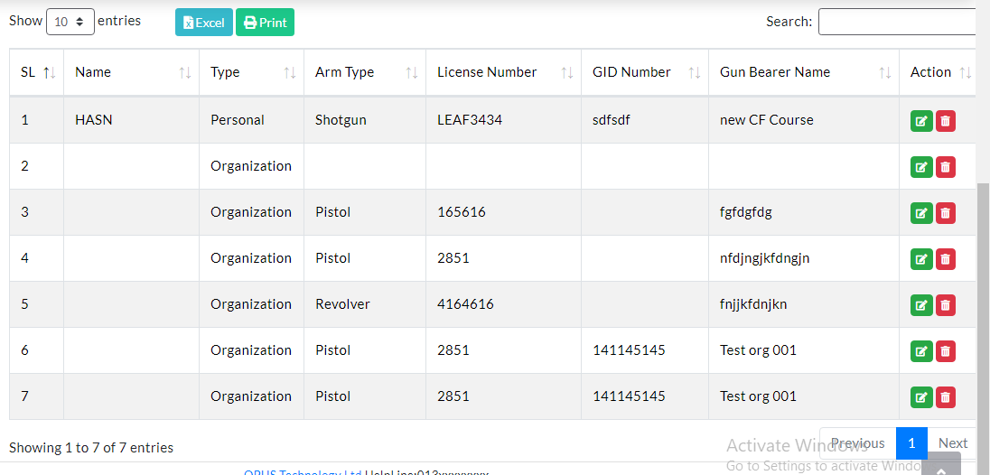

Gun Stolen:

Gun Stolen এ তে License Number, Type, Gun Identification number সহ Mandatory field গুলি পূরণ করতে হবে এবং সেভ বাটনে ক্লিক করতে হবে | List এর Action column থেকে Edit করে প্রয়োজনীয় Information Add করা যাবে ।

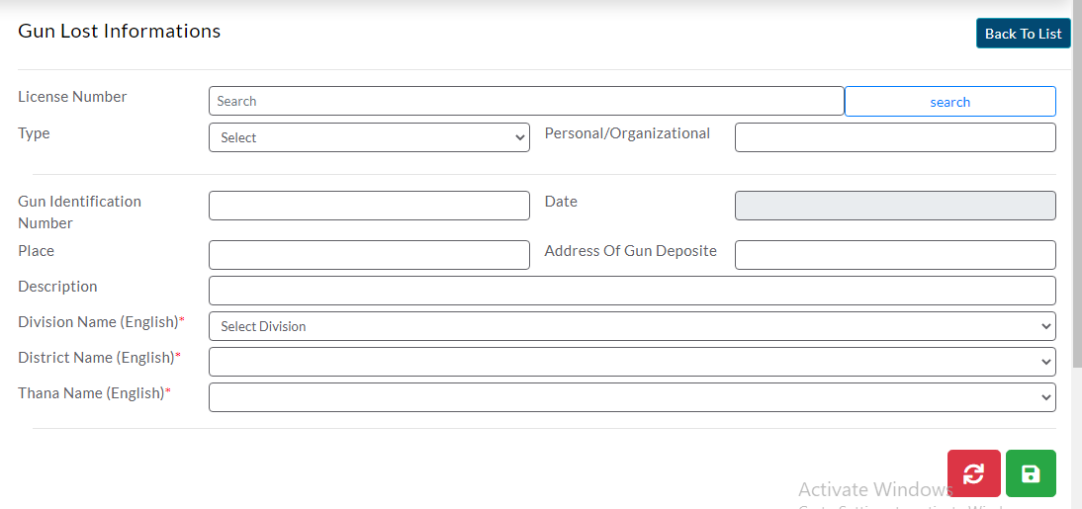

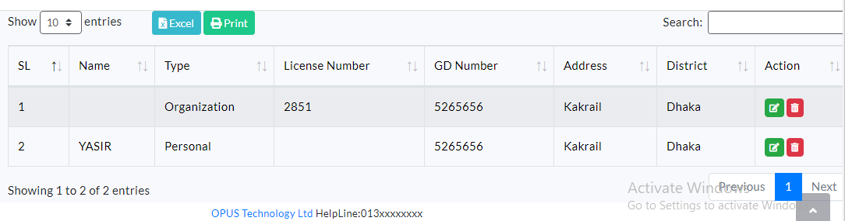

Use of Gun:

Use of Gun এ তে License Number, Type, purpose of use সহ Mandatory field গুলি পূরণ করতে হবে এবং সেভ বাটনে ক্লিক করতে হবে | List এর Action column থেকে Edit করে প্রয়োজনীয় Information Add করা যাবে ।

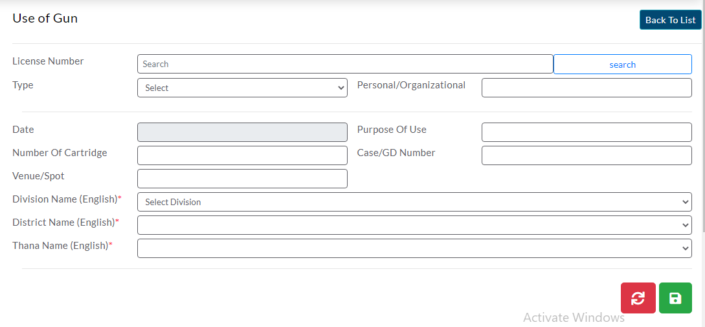

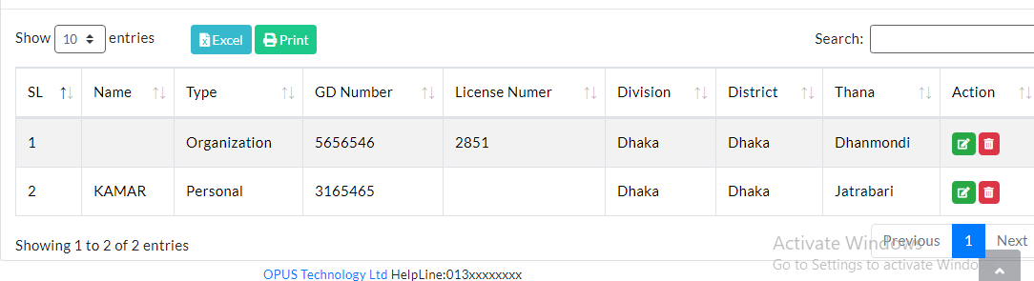

Gun Deposit:

Gun Deposit এ তে License Number, Type, reason of gun deposit সহ Mandatory field গুলি পূরণ করতে হবে এবং সেভ বাটনে ক্লিক করতে হবে | List এর Action column থেকে Edit করে প্রয়োজনীয় Information Add করা যাবে

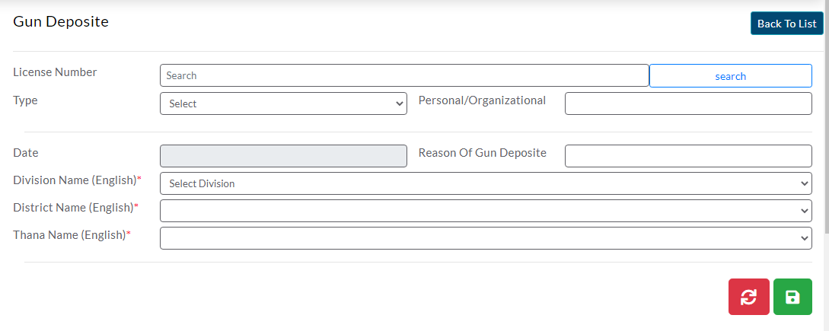

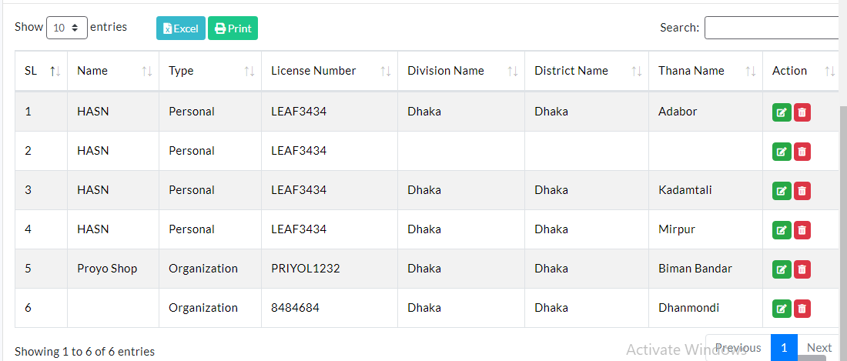

Gun Withdrawn:

Gun Withdrawn এ তে License Number, Type সহ Mandatory field গুলি পূরণ করতে হবে এবং সেভ বাটনে ক্লিক করতে হবে | List এর Action column থেকে Edit করে প্রয়োজনীয় Information Add করা যাবে ।

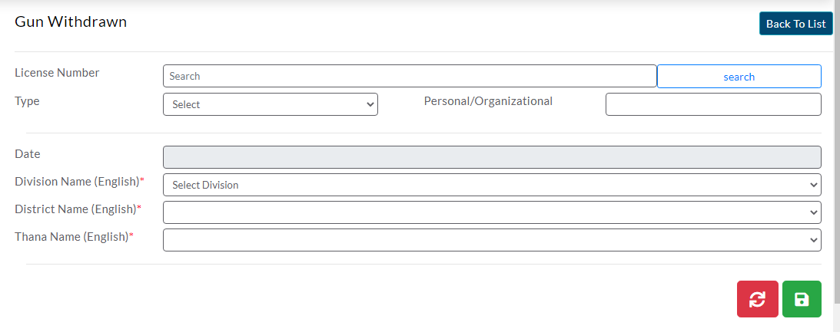

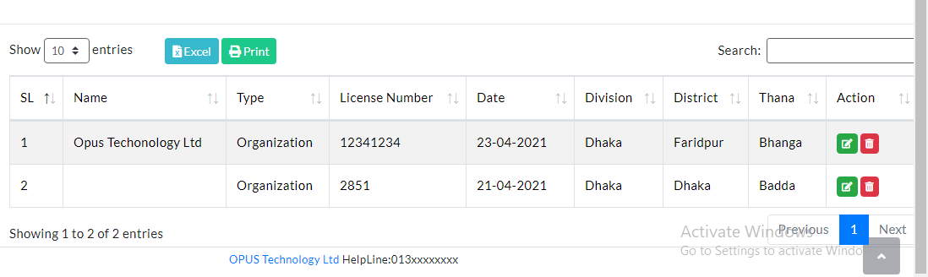

License Search:

License number দিয়ে যার যার License খুঁজে বের করা যাবে।

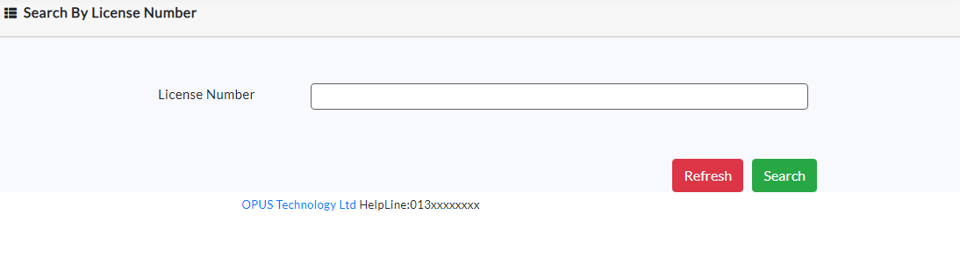

Dealer:

Dealer মেনু ক্লিক করলে Deshboard সহ নিচের মেনু গুলা আসবে। Deshboard এ Sales Information এবং Purchase Information দেওয়া থাকবে ।

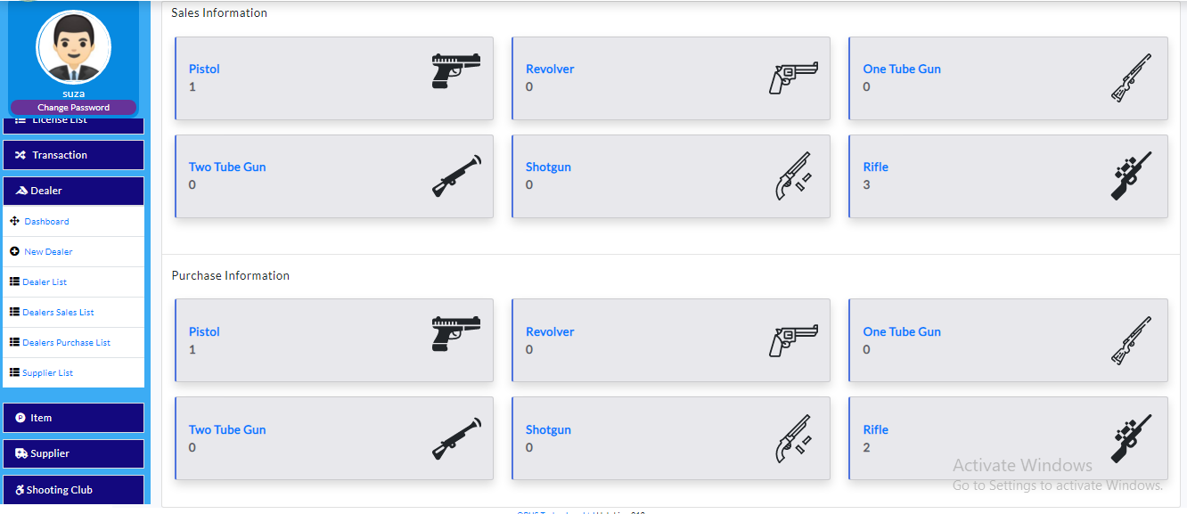

New Dealer:

এখানে Dealer এর বিভিন্ন Information দিয়ে New Dealer Create করা হয়।

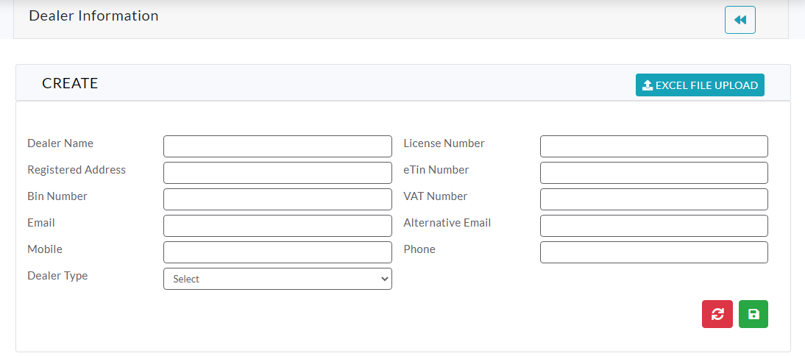

Dealer List:

বিভিন্ন Dealer list এর Action column থেকে Basic, Address এবং Contact অ্যাড করা যায় ।

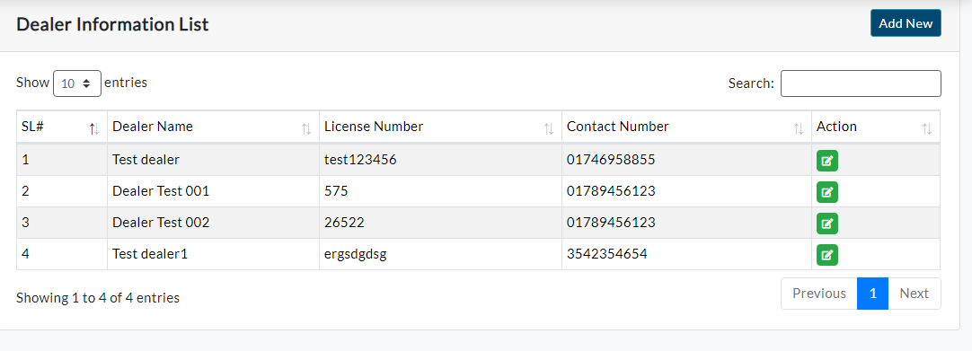

Action:

Basic: এখানে Dealer এর Basic Information Edit করে Save করা হয়।

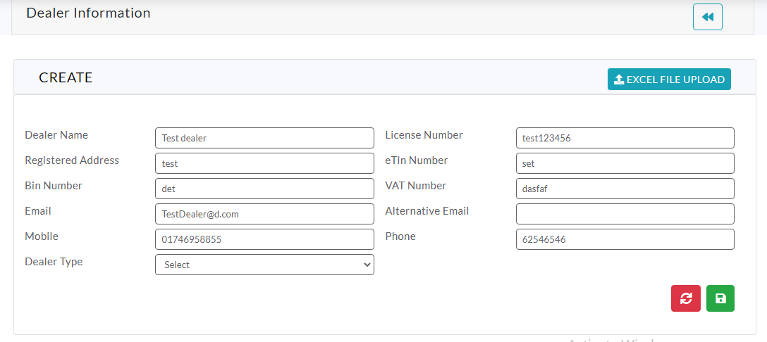

Address:

এখানে Dealer এর Address Information পূরণ করে Save করা হয়।

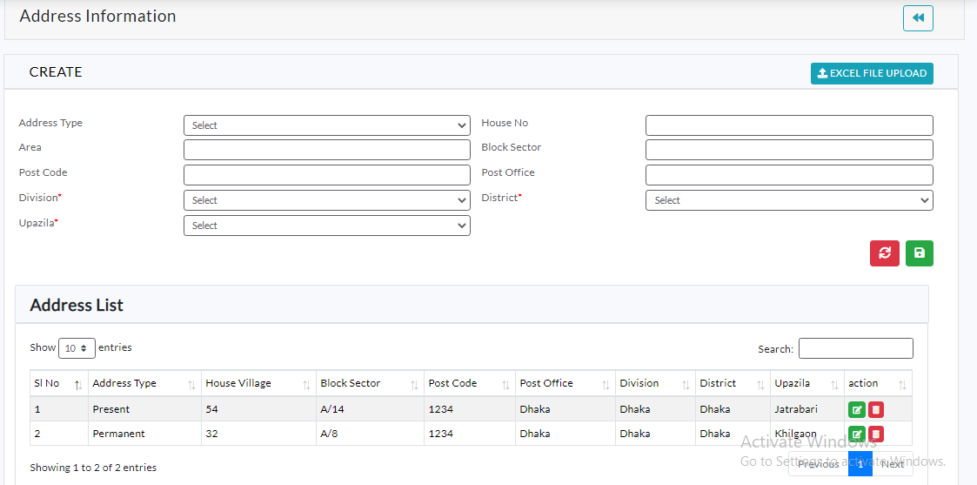

Contact:

এখানে Dealer এর Contact Information পূরণ করে Save করা হয়।

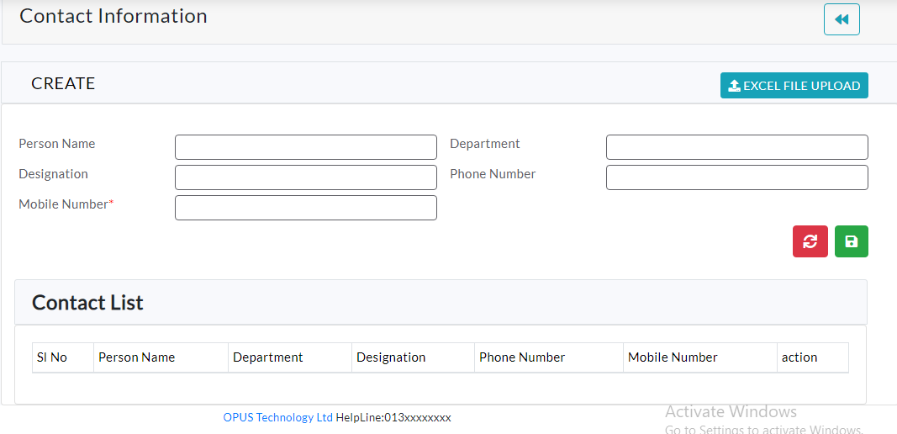

Dealers Sales List:

Dealer sales list এর Action column থেকে Edit করা যায় এবং Details দেখা যায় ।

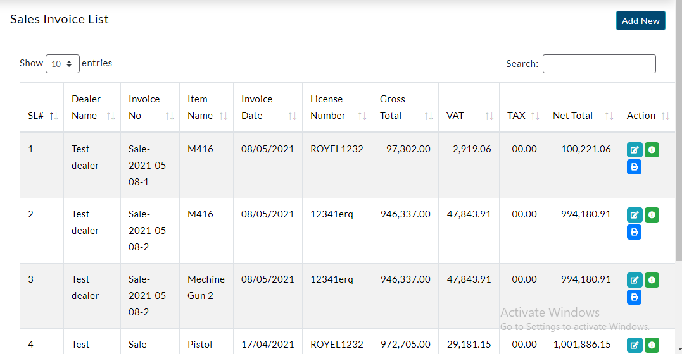

Edit:

এখানে বিভিন্ন Information Edit করে Add করা হয়।

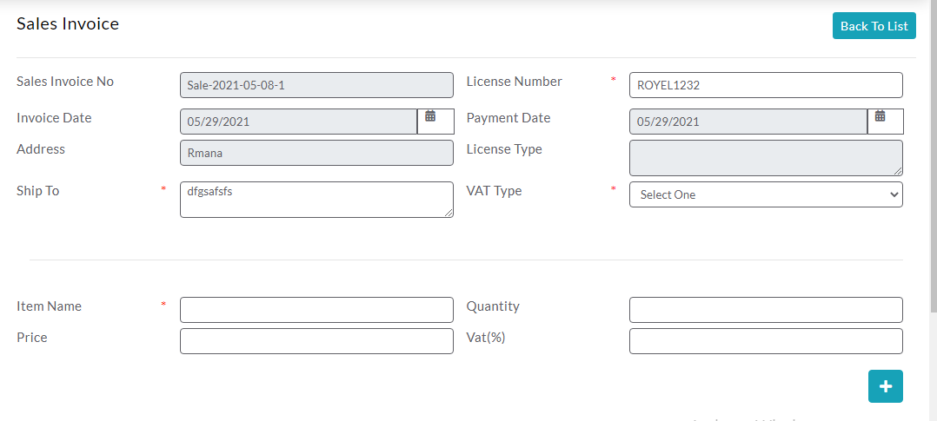

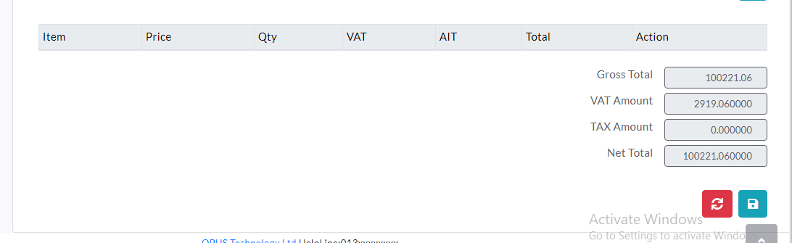

Details:

Details Option এ Sales Invoice Details দেখা যায় ।

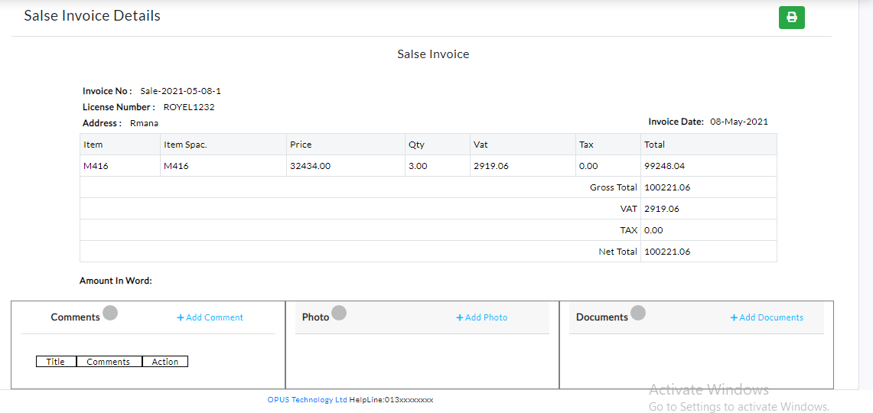

Dealers Purchase List:

Dealer Purchase list এর Action column থেকে Edit করা যায় এবং Details দেখা যায় ।

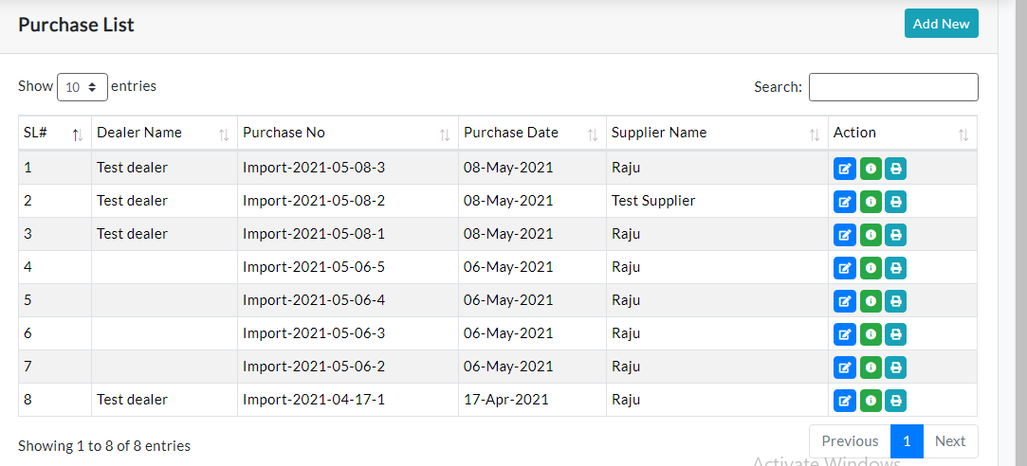

Action:

Edit:

এখানে বিভিন্ন Information Edit করে Add করা হয়।

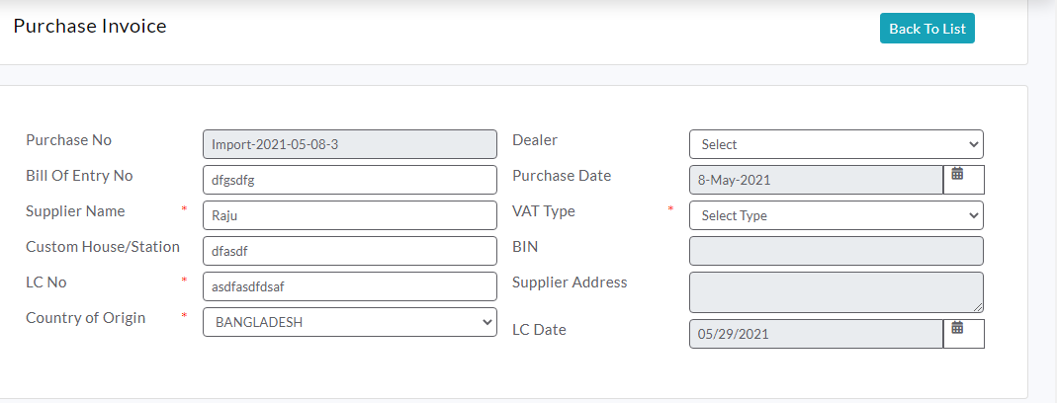

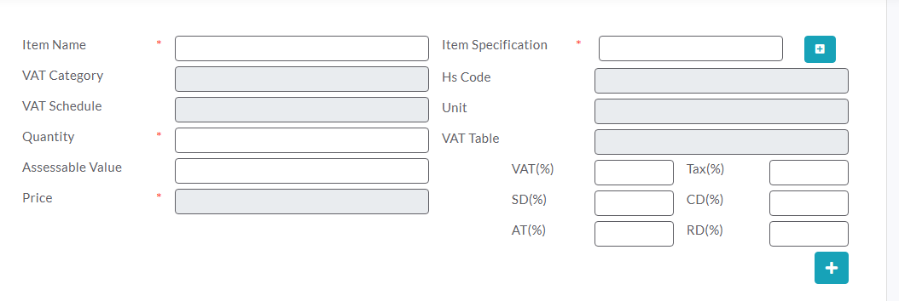

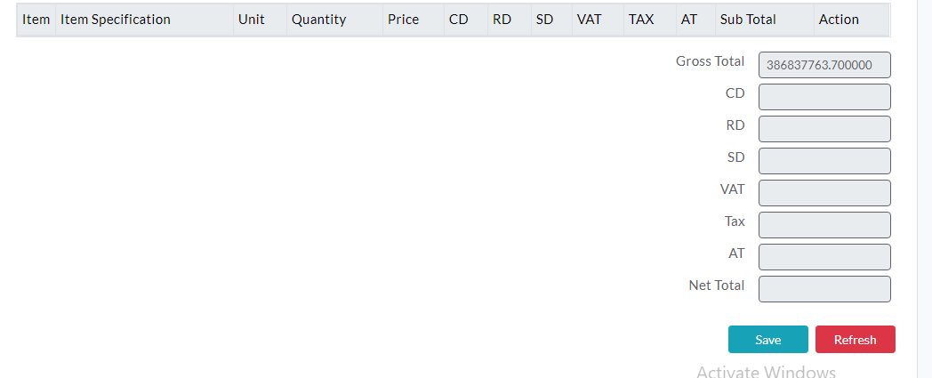

Details:

Details Option এ Purchase Invoice Details দেখা যায় ।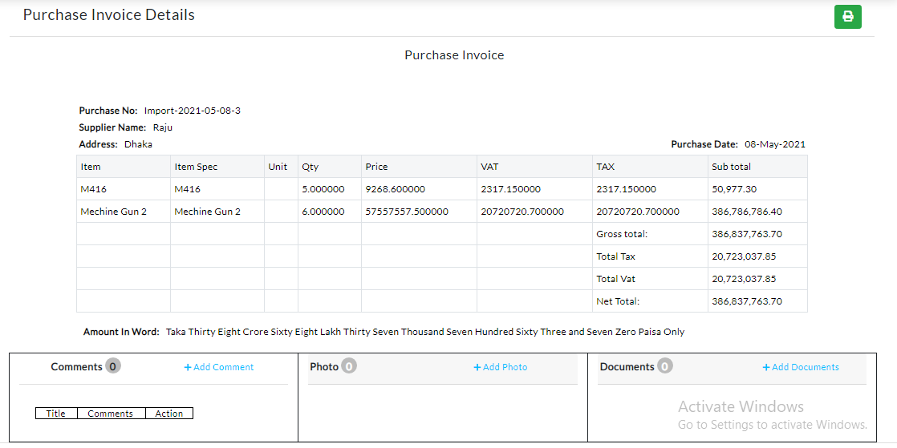

Supplier List:

বিভিন্ন Supplier List এর Action column থেকে Basic, Address এবং Contact অ্যাড করা যায় ।

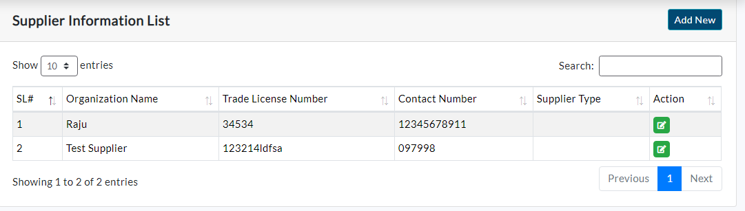

Action:

Action এ ক্লিক করার পর নিচের মেনু আসবে

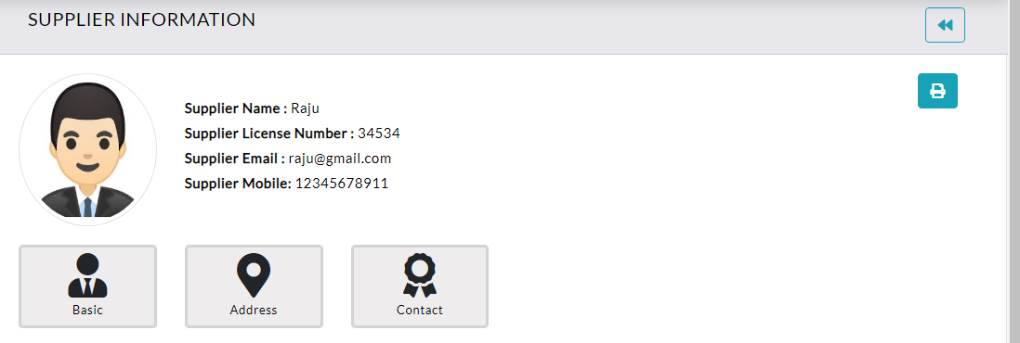

Basic:

এখানে Supplier এর Basic Information Edit করে Save করা হয়।

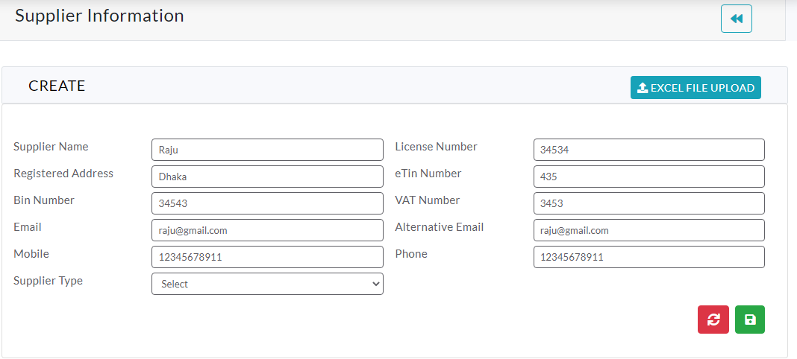

Address:

এখানে Supplier এর Address Information পূরণ করে Save করা হয়।

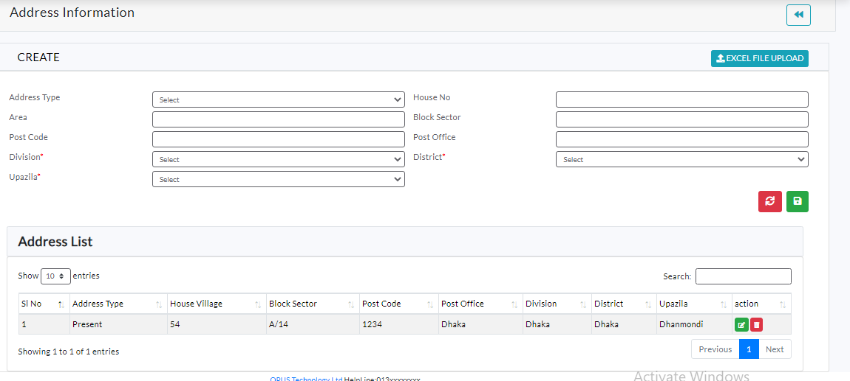

Contact:

এখানে Supplier এর Contact Information পূরণ করে Save করা হয়।

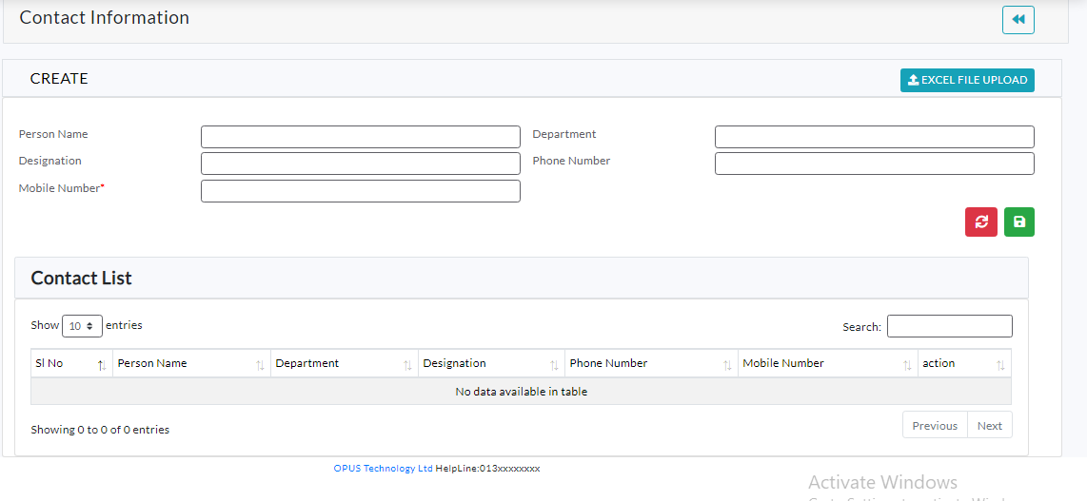

Item:

Item মেনু তে ক্লিক করলে নিচের মেনু গুলা আসে।

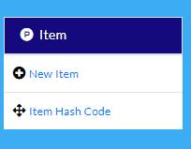

New Item:

New Item এ Item information, Item type, Tax rate দিয়ে New Item সেভ করা হয় এবং item list এর Action column থেকে edit করা যায়।

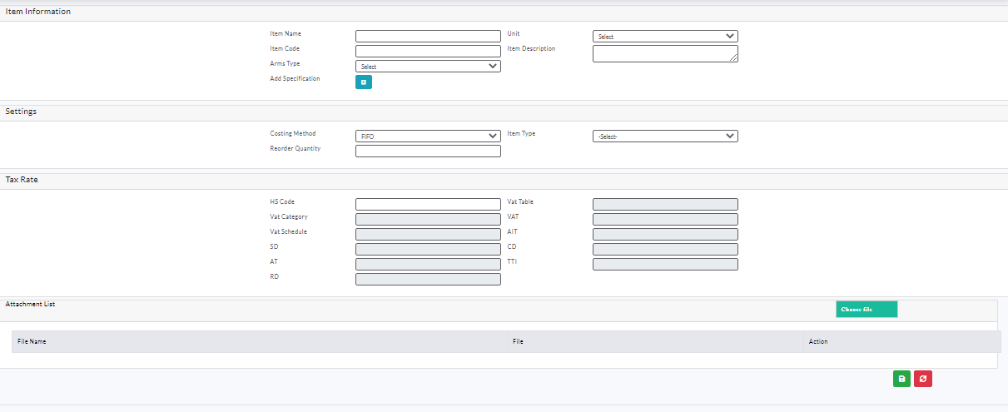

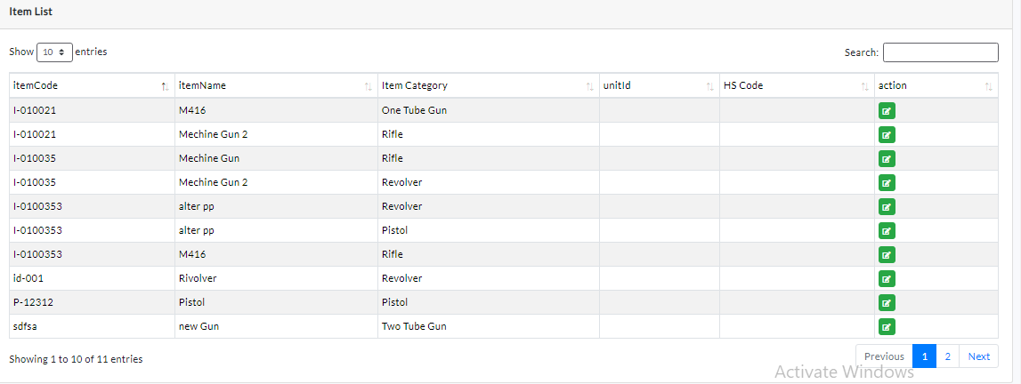

Item Hash Code:

Hash code অনুযায়ী Item create করা যায় এবং save করা হয়।

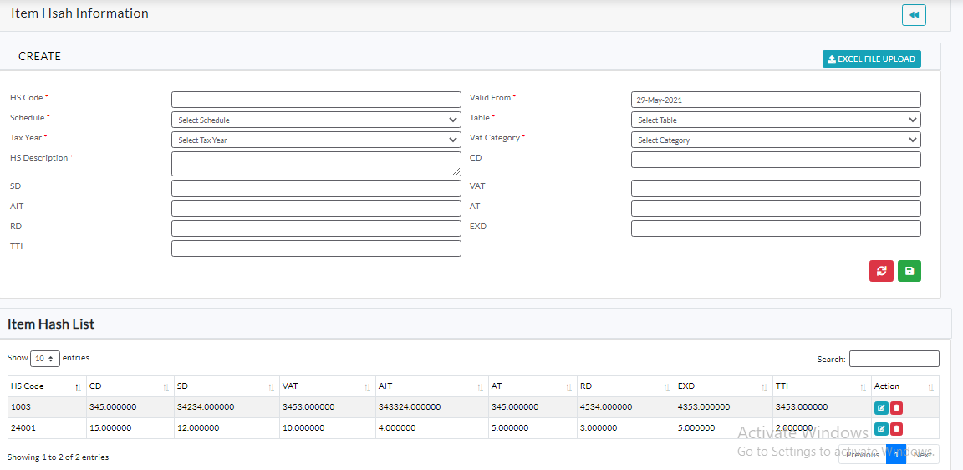

Supplier menu:

supplier মেনু ক্লিক করে ২ টি Sub Menu দৃশ্যমান হবে | Sub Menu এ Click করার মাধ্যমে ব্যবহারকারী প্রতিটা menu এ access করতে পারবে

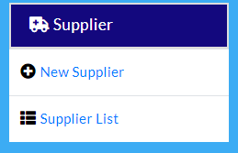

Supplier information:

supplier তথ্য Input দেয়ার পর save sign menu click করতে হবে

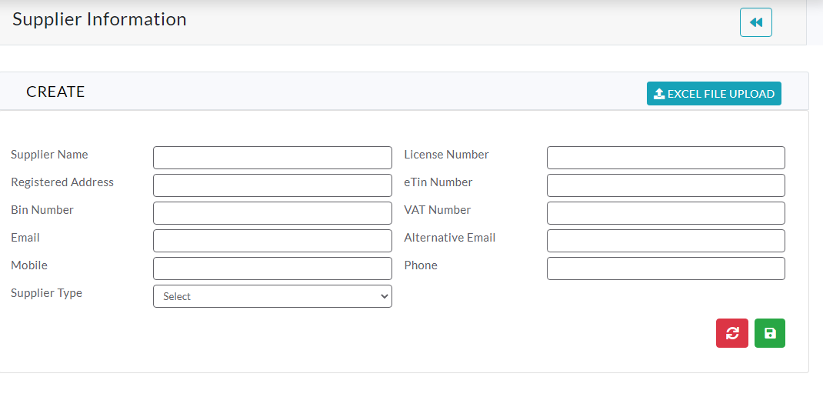

Supplier information list:

এখানে Supplier information list দেখা যায়

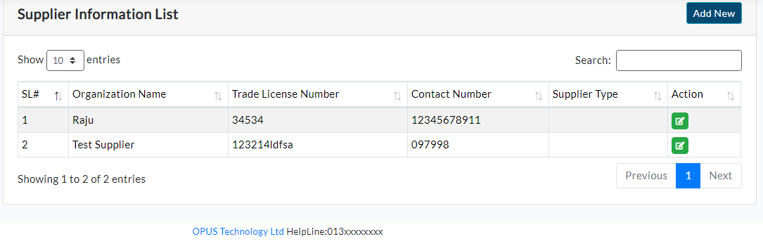

Shooting Club:

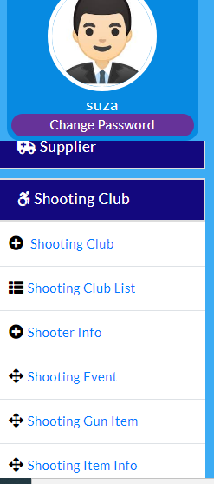shooting club এর menu click করে ৬টি sub menu দেখা যায়

Shooting Club:

Shooting Club menu click করার মাধ্যমে Shooting Club Information create করা যায়

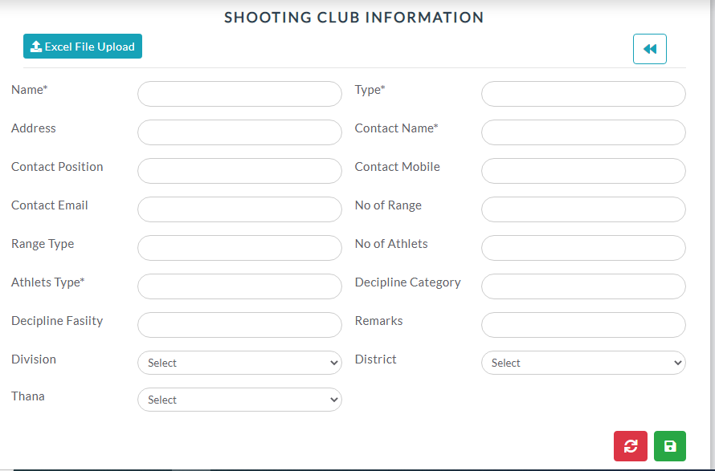

Shooting Club info list:

এখানে Shooting Club info list দেখা যায় 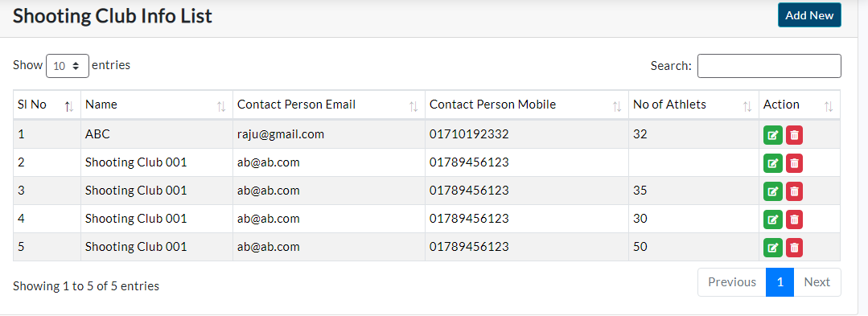

Shooter info:

Shooter info menu click করার মাধ্যমে Shooter Information create করা যায়

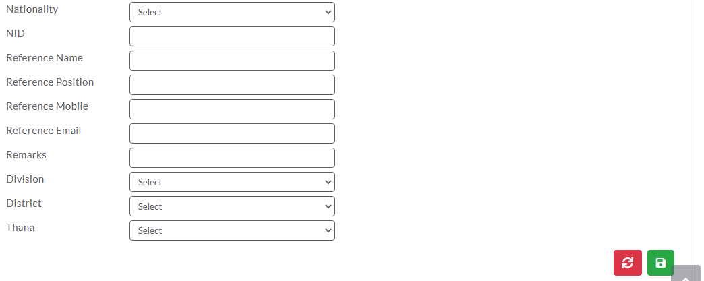 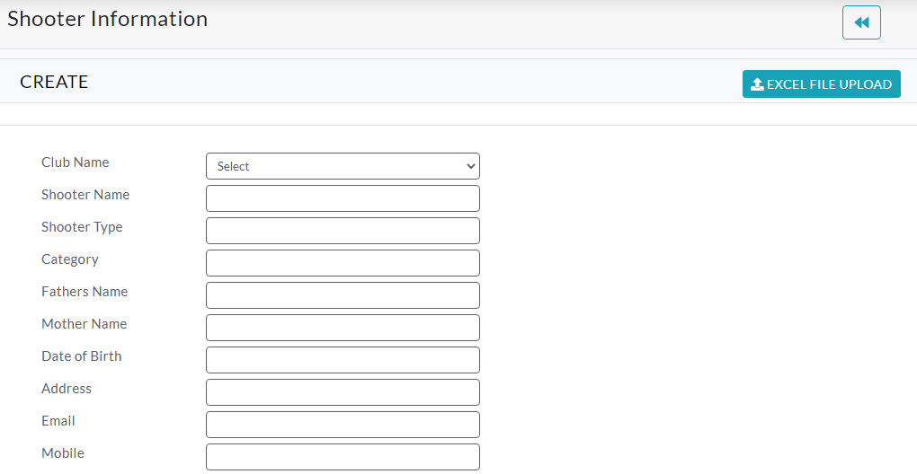

Shooter info list:

এখানে Shooter info list দেখা যায়

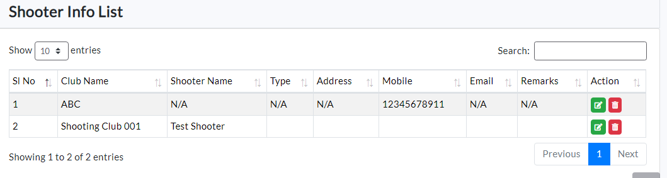

Shooting event:

Shooting event menu click করার মাধ্যমে Shooting event information create করা যায়

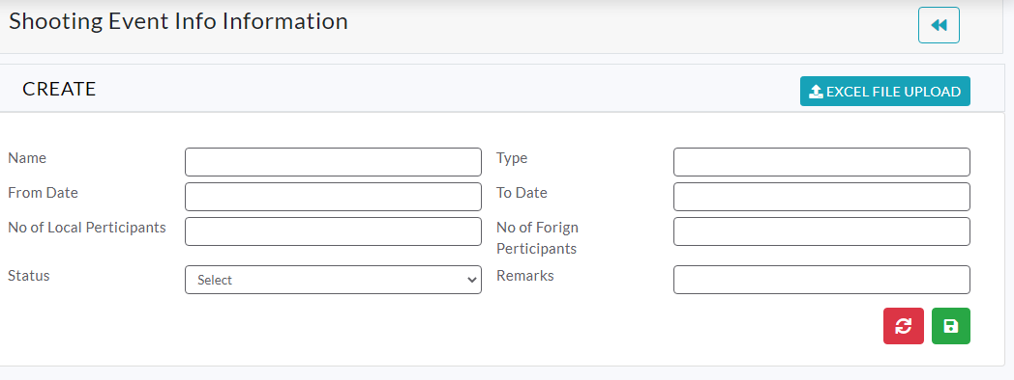

Shooting event info list:

এখানে Shooting event info list দেখা যায়

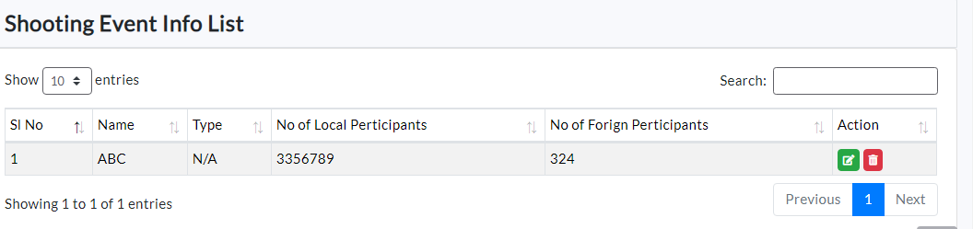

Shooting gun item info:

Shooting gun item info menu click করার মাধ্যমে Shooting gun item information create করা যায়

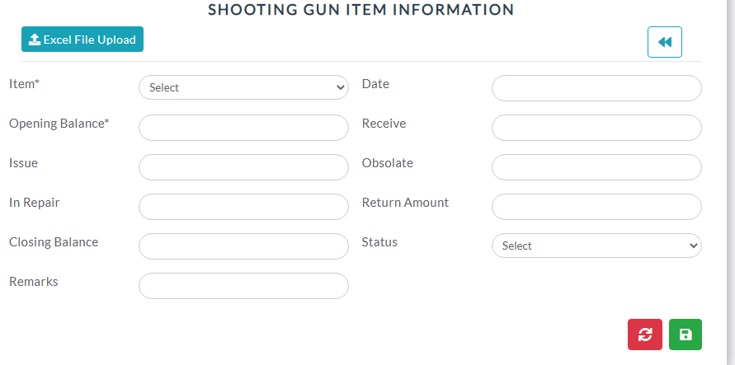Shooting gun item info list:

এখানে Shooting gun item info list দেখা যায়

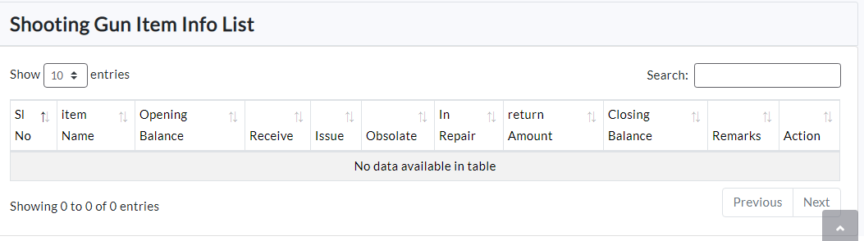

Shooting item info:

Shooting item information এ তথ্য প্রবেশ করিয়ে সেভ বাটনে ক্লিক করে নতুন তথ্য অন্তর্ভুক্ত করা যায় এবং Shooting item info list menu click করার মাধ্যমে Shooting item info list দেখা যায়

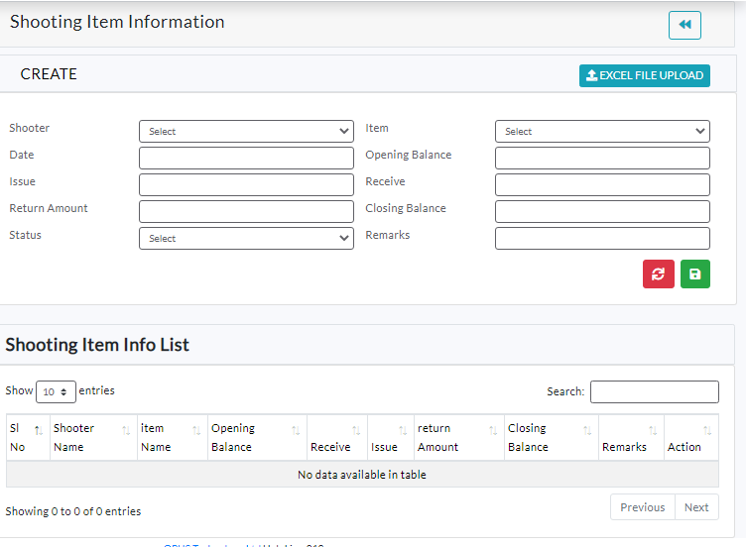

Master data:

Menu list এর master data menu select করে master data create update and delete করা যায়



Master data info:  
Master data এর মাধ্যমে ট্যাব ব্যবহার করে তথ্য পরিবর্তন ও কনফিগার করতে পারি, ট্যাব গুলো হলো country info, division info, district info, Thana info, Religion info, Training Category Info, Training Institution Info. এর button গুলোতে click করে যাবতীয় তথ্য Edit, Create এবং Delete করা যায়

country information:

Country info Tab/menu click করে New Country add করা যায় এবং Country Edit এবং Delete করা যায় | Country Info List এর মধ্যে Country info list দেখা যায়

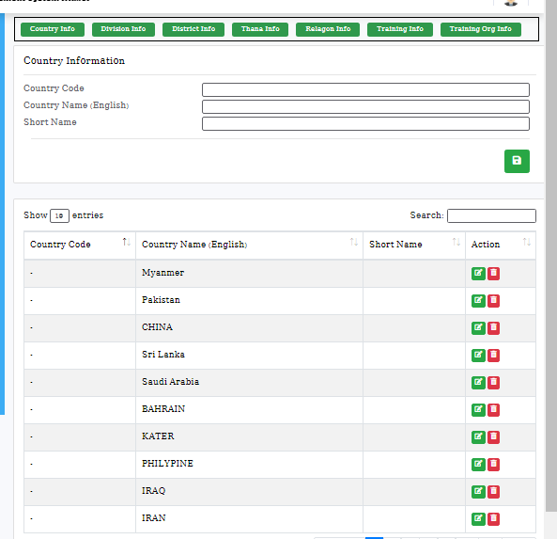

Division information:

Division info Tab/menu click করে New Country add করা যায় এবং Division Edit এবং Delete করা যায় | Division Info List এর মধ্যে Division info list দেখা যায়

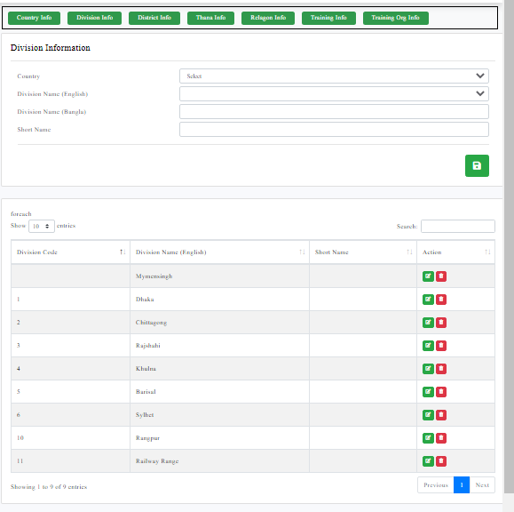

District information:

District info Tab/menu click করে New Country add করা যায় এবং District Edit এবং Delete করা যায় | District Info List এর মধ্যে District info list দেখা যায়

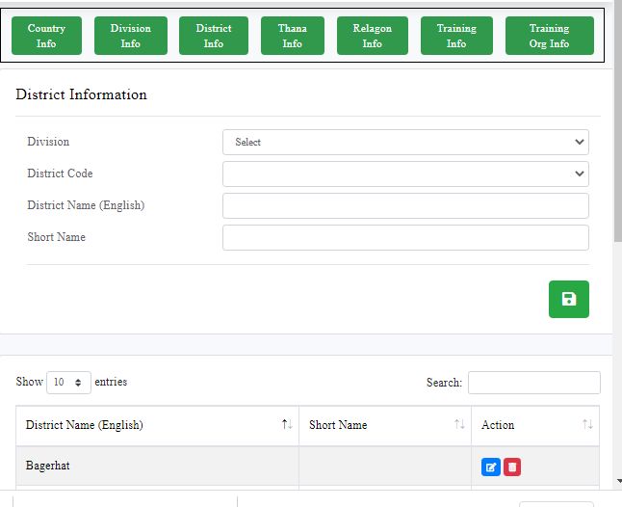

Thana information:

Thana info Tab/menu click করে New Thana add করা যায় এবং Thana Edit এবং Delete করা যায় | Thana Info List এর মধ্যে Thana info list দেখা যায়

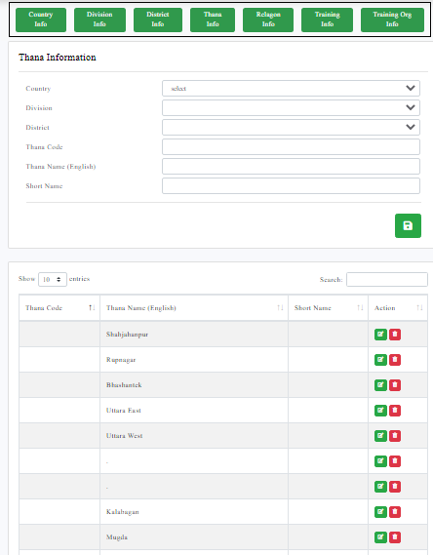

Religion information:

Religion info Tab/menu click করে New Religion add করা যায় এবং Religion Edit এবং Delete করা যায় | Religion Info List এর মধ্যে Religion info list দেখা যায়

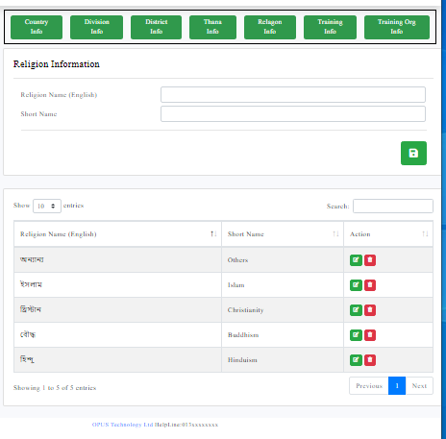

Training Category information:

Training Category Info Tab/menu click করে New Training Category add করা যায় এবং Training Category Edit এবং Delete করা যায় | Training Category Info List এর মধ্যে Training Category info list দেখা যায়

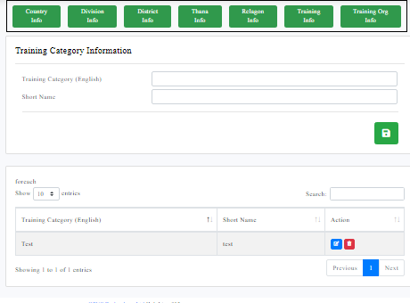

Training Institution information:

Training Institution Info Tab/menu click করে New Training Institution add করা যায় এবং Training Institution Edit এবং Delete করা যায় | Training Institution Info List এর মধ্যে Training Institution info list দেখা যায়

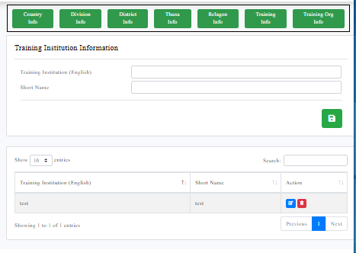

Report menu:

Report menu click করে ৩ টি sub menu দেখা যাবে

যেমন: Dealer report, Report information এবং transaction report

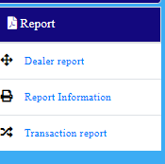

Report Information:

Report information menu click করে Operational Report page open করতে পারবেন এবং Report Name এর drop down list এর মধ্যে report name select করে report download করতে পারবেন

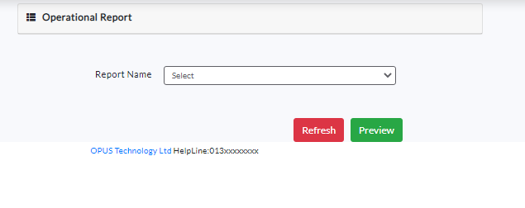

Transaction Report:

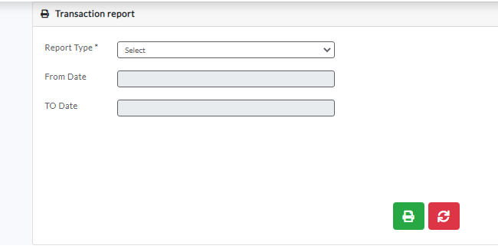Transaction Report menu click করে Transaction Report page open করতে পারবেন এবং Report Type এর drop down list এর মধ্যে report Type select করে Transaction Report download করতে পারবেন